# #

# UI:

# Send correct HTTP request: parameters, url, query – string

# Display response properly

# Backend:

# Respond with correct data/file

# Respond within a timely fashion

# 1）请求接口URL是否正确：如果请求接口URL不正确，为前端Bug；

# 2）http请求中的参数是否正确或为空：如果http请求中的参数不正确或为空，为前端Bug；

# 3）如果接口URL和参数都正确，查看响应内容是否正确或为空：如果这种情况下响应内容不正确或为空，则为后端Bug。

# 4）看下请求参数的值（value)是否和界面显示的一致，不一致就是前端Bug。

# 工作总结--如何定位web系统前后台的bug，以及bug分析/测试感想

<https://blog.csdn.net/weixin_30750335/article/details/98579086?utm_medium=distribute.pc_relevant.none-task-blog-2%7Edefault%7EOPENSEARCH%7Edefault-4.control&depth_1-utm_source=distribute.pc_relevant.none-task-blog-2%7Edefault%7EOPENSEARCH%7Edefault-4.control>

对于web项目前台和后台bug定位分析：  
**一. 系统整体了解**  
懒企鹅营销服务平台用的架构：  
**web前端: Bootstrap 3.0 组件丰富,兼容性好,界面美观**  
**Server端: jsp+Servlet+json 公司技术力量储备丰富,技术成熟,有很多成熟的模块可以直接使用**  
**数据库: mySql 免费,相对成熟**  
前台: 涉及到jstl，jsp，js，css，html方面比较多  
后台：servlet，jms，ejb， 还有很多框架，struts，hibernate，spring，ibatis等，我们用的是Struts和spring框架，shrio控制权限  
**jsp分不清前后台的，因为这里涉及到一个运行时刻的问题，它们的运行时刻是不同。**  
**用户发出请求后，服务器解析用户请求，转至对应的jsp，这个时候可以说是整个jsp都是后台程序。**  
**而Jsp做出响应后，把响应的内容返回给浏览器，这个时候浏览器就只看见html,css,javascript，这个时候所有的程序又都是前台程序。**  
最近的锁行业服务项目总结：

互联网金融软件：营销服务平台的锁服务行业  
锁行业：  
**1.多用户（对权限）**  
锁匠：只能发布产品和发货，派单自动派自己  
锁厂：发布和发货，派单由派单管理员进行  
派单管理员：只负责派单，但是所有权限都有  
用户：不使用系统，但只能看到拉取自己的锁匠发布的产品和锁厂发布的  
**2.多平台（手机端，电脑端，各类微信公众号）**  
服务号：销售产品  
企业号：提供服务，内部成员使用，抢单和派单  
系统：提供产品和订单管理的服务平台  
**3.关联性强：**  
类别 ---产品---产品订单---服务订单，删除任一个（如产品），导致列表list加载错误，主外键约束（不能删除），前台删除，查找关联信息时为空，但是要求不为空，就会报错：加载失败！！  
解决方法：  
方案1：加上二次校验，删除时进行提示，有相关联的数据，不能删除:  
方案2：删除后把相关联的改成未分类！！  
**4.流程复杂：**  
发布产品---权限控制  
购买--付款--发货--收货--上门服务--服务完毕--评价--完成  
购买--未付款前取消订单，发货后不能取消订单  
开始服务要在发货后才可以，评价只能在服务结束后

**二.前后台bug定位**  
**1. 前台的bug通常是功能、界面和兼容性等有关。**后台的bug与性能和安全性有关。  
前台bug定位：按F12在console中查看报错信息，对于出错的js可以在Sources下查看对应报错的资源文件，写入禅道提交给开发即可

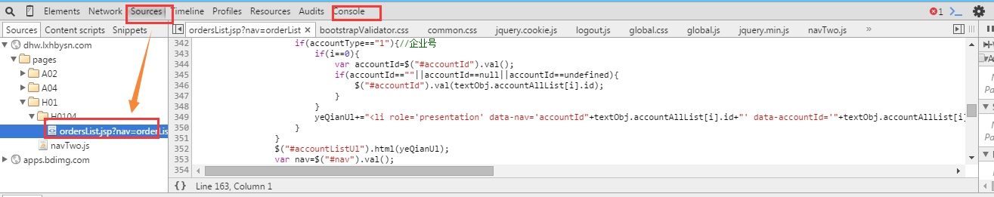

前台bug注意以下三个方面：  
 **（1）网站前台的权限控制：**没有权限的用户是不能直接输入url的方式来进行访问的，必须进行登录。以后涉及到权限的测试，一定不能漏掉url的方式也需要验证一下。而在单个页面进行W3C测试时则需要去掉该权限控制。  
**（2）网站前台的title，**对于这个也很容易忽视。进入到不同的功能页面，title显示应该是有，并且要和你进入的页面一致。title就是在浏览器最左上角看到的那些文字  
**（3）http和https的注意点**：https是一种安全链接，它是需要证书的，而http就是普通链接，所以在你的系统中客户会要求某些关键的地方希望加上这种安全连接，那么此时你需要注意的是，对于不需要的安全链接的地方千万也要去重点测试，有些开发会很容易忽略这一点。  
你要打开HTTPS开头的网站，前提是该网站安装了SSL证书，只有安装了SSL证书的网站，并且开启了443端口，你才可以通过HTTPS加密协议无访问。如果没有则不能访问。  
你可要测试，比如在某个网站http协议后面加个s去访问，看能否访问成功，能成功，会显示绿色安全小锁，否则就不能访问。给你举几个安装了ssl证书，可要https访问的网站，1号店，天猫，淘宝，支付宝，百度，沃通CA，工信部网站等等

**2.后台bug定位：根据后台日志文件**  
本系统是使用secureCRT进行日志获取，或者服务器控制方面的操作（关闭和重启）  
重启的一般情况：  
**（1）热部署 （新增部分功能，或者修改部分bug) （2）发布新版本 （整个系统）（3）内存溢出，此时重启服务器即可**

由于项目中有线程程序，./shutdown脚本关闭tomcat程序，不能把启动的线程全部关闭，造成服务器启动线程未关闭的错误,所以  
Linux系统中重启Tomcat的一般步骤：（一般是先关闭进程，然后进行重启 ，如果 /要删除某个文件：rm 文件名，或者不为空的文件夹：rm -rf 文件夹名）  
**cd usr/local/         //测试服务器名称/bin**  
**ps -exf                 //看测试服务器下运行的项目的主进程（最前面的数字为PID进程号）**  
**kill -9 PID            //强制关闭某一项目的主进程**  
**./startup.sh          // ./**.sh 即执行重启shell脚本文件 ，此时在测试服务器的bin下面，直接执行即可，其余的加上 chmod a+x shell脚本文件，也可用./执行**  
（小知识：  
ps aux和ps -ef命令区别  
ps aux 是用BSD的格式来显示 java这个进程  
显示的项目有：USER,PID,%CPU,%MEM,VSZ,RSS,TTY,STAT,START,TIME,COMMAND  
ps -ef 是用标准的格式显示java这个进程  
显示的项目有：UID,PID,PPID,C,STIME,TTY,TIME,CMD）  
**3.如何查看日志？**  
一台服务器可以部署多个应用，  
**cd usr/local/测试服务器名称/logs               //查看先进入到服务器的logs目录下**  
**tail -f catalina.out                                    //监视catalina.out 文件的尾部内容（默认10行）**  
**4.日志中常见的问题**  
获取日志文件中常遇到的问题：  
**(1)编码问题**：tomcat是新的，需要改编码 修改tomcat的server.xml文件<Connector port="8080" URIEncoding="UTF-8"/>  
特别是windows下的项目重新部署到linux系统下，  
**(2)空指针：**程序问题，一般没有考虑到为空情况，或者主外键约束的数据为空，或者删除关联数据，导致为空  
**(3)长度过长**，超过最大长度，测试环境修改数据库字段长度后生产环境未修改，导致报错！！  
**(4)非法数据：**  
**(5)内存溢出：**重启

**5.一般的问题原因总结：**  
**程序：**为空判断，增删改查,不同公众号调用的接口也不一样  
**数据初始化：**数据库表结构和数据初始化，权限配置，

特别注意生产环境上的用户数据修改，此时用户在使用，很重要！！！服务号一个月4条，全部使用掉了！！

故障无法重现时：  
（1）看日志，根据日志定位原因，则在测试环境中按照日志提示构造条件相同的测试案例测试，尝试在测试环境中将问题重现。问开发  
（2）测试环境和配置与实际的工程环境和配置有哪些差异等等。同时主动与开发负责人、工程实施人员以及有经验的项目经理讨论，分析可能导致的原因。

配置环境不一致导致！！  
测试环境ok，生产环境新增时保存失败，查看后台日志报长度溢出，数据库内容字段要求和生产环境不一致！！

**6.辅助工具：linux和SQL**  
linux查看日志  
SQL用来筛选数据或直接进行数据修改状态，多用于集成测试过程中前后流程相连接，发布产品--下单--付款

**三.浏览器兼容性和网页规范标准测试**  
**浏览器兼容性测试**（偏主流浏览器，如谷歌，火狐，IE8以上）：  
https://dev.windows.com/en-us/microsoft-edge/tools/staticscan/  
**W3C网页验证：**（判断网页书写是否符合规范，记住此处必须去掉权限控制，单个单元页面url需要跟参数）  
https://validator.w3.org/  
**W3C手机端页面检测（**如手机微信菜单下的页面）：  
https://validator.w3.org/mobile-alpha/

另外结合我平时的工作和前不久看到的一盘文章，和大家分享一下**互联网测试与传统测试有什么不一样**。  
**1.**最大的不同：**互联网产品需要自己部署和运营，用户使用瘦客户端**（浏览器，app或一个需要安装的client)，核心的数据和业务逻辑在互联网公司的机房，在IDC，在云端。如：我们做的系统用户只需一个浏览器，服务器用的阿里云，部署和运营只需要一个运维人员即可。  
考虑现网（生产环境）存在下面两个问题：  
**（1）如何发布功能到现网**  
互联网测试完一般可直接发布，测试周期短，有时候需要进行灰度发布，先让部分用户用起来，发布完做生产验证。  
**（2）如何保证测试环境和生产环境同步**  
测试环境比较难搞，拿我们做的懒企鹅来说，牵扯的系统平台比较多，用到很多微信平台的接口，这个很难自己搭建或者用mock。另外保证测试环境和到生产环境都是好的，需要代码和数据库，以及环境配置都要保持一致，这需要相应的机制和工具来验证和同步。  
**2.互联网产品节奏很快**  
之前在的软件公司，基本是进行二次开发，周期长，每次都需要经过下面几个完整的测试流程：  
客户提出需求--BA和客户沟通，确定出需求和解决方案--测试人员根据需求说明书和解决方案编写测试用例---进行概要评审--进行详细设计评审--开始测试--回归测试--生产验证。  
现在的互联网产品测试基本为：  
产品经理确定好测试需求--开发人员写详设-（此阶段可以进行设计bug检查）--开发人员开发--测试人员测试，上线  
来不及测试设计，来不及自动化，短时间内如何保证测试的覆盖率和质量？--（探索式测试应势而生）  
**3.更多的人参与到测试中**  
互联网公司有专门的测试团队的比较少，一般开发和测试比例： 7:1，如何保证质量？  
（1）开发人员的自测  
开发人员进行单元测试，测试用例的通过率，同一个版本拉代码的次数  
（2）产品或运营人员的体验  
在这里基本我就相当于用户，进行产品体验，或者根据免费试用者反馈的意见进行优化  
（3）发布之前的评审  
注意环境，配置，数据方面的问题  
**4.有一些是免测试的**  
并不是所有发布到生产环境的东西都需要在测试环境检验，如：图片样式改动，小bug修复，但是哪些免测是个复杂的问题  
**5.海量用户带来的挑战**  
（1）性能方面  
如何做轻量级的性能测试  
（2）浏览器的兼容性  
例如：实习时测试的中国移动的CRM系统只针对IE浏览器，所以对浏览器兼容性没有太大的要求  
但是现在的系统大多基于主流的火狐，谷歌，IE6以上，放弃浏览器兼容就等于放弃一部分客户。  
**6.测试工具和技术方面**  
传统的企业花钱购买商业软件，如QTP，loadrunner，或者自己开发的项目管理工具 DMP  
大部分的互联网公司使用开源或自主研发的，如 selenium，appium，robotium,monkeyrunner

相同点：  
1.都需要非常熟悉产品和业务  
2.都需要了解产品的技术（深度测试方面性能分析，内存泄露，web服务器，cache，代理)  
3.具体的测试技术  
4.测试设计的方法

所以基本的大方向是没有变化的，还是技术至上，附一张虫师关于测试人员的技术体系共勉！

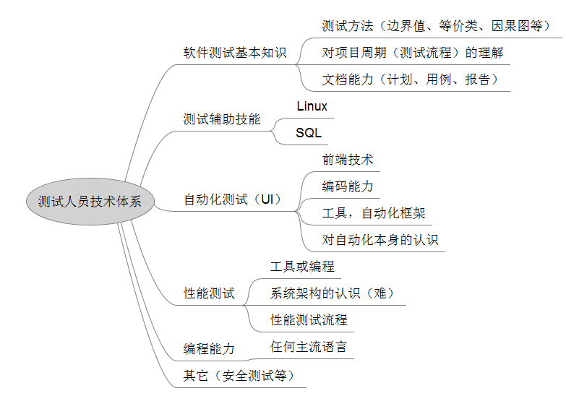

1. 如何定位Bug是前端还是后端问题（工作中个人总结)

如何定位Bug是前端还是后端问题（个人总结)

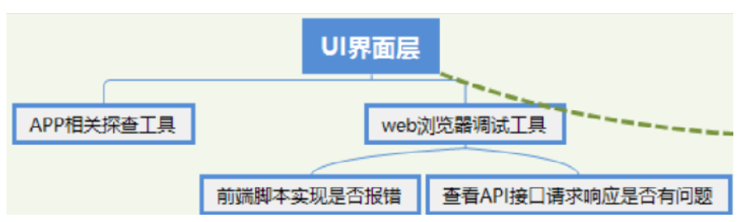

一、**UI界面出现问题**

**如果是APP方面UI的问题**—APP相关探查工具

**如果是WEB浏览器方面的问题“**

1.**查看前端UI**实现代码是否报错

2.查看对应API接口响应是否异常（接口测试工具：Fiddler、postman、浏览器F12开发者工具）

**二、服务层界面出现问题**

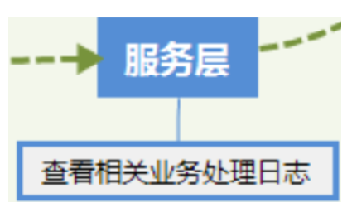

通过Linux相关命令，**查看对应服务所在日志，是否报错**

命令：

1 当日志文件名没有被切换，可以使用这个方法一直查看文件的实时日志。

**tail -f 日志文件名**

2 当日志文件名被切换到备份文件，同时产生新的日志文件名，这时候使用大写F参数来保持最新实时日志查看。

**tail -F 日志文件名**

3.当我们需要分析日志的时候，**会使用关键字寻找相关的线索**，那么我们肯定会用到grep命令。

但是所在关键字的行不一定完整记录用户的行为，这时候你就需要看关键字附近的上下文日志，比如抛异常的日志，那么怎么截取我们想要的日志呢？

3.1 根据关键字锁定满足条件的行数。

**grep -n "日志关键字"  日志文件名**

3.2 第一步查出某个符合的日志行数是1000行,想要这一行和他后面100行。

  sed -n "1000,1100p"  日志文件名

或者grep用以下参数控制上下文的显示：

**grep -C 10 keyword 日志文件名** 显示日志文件中匹配keyword字串那行以及上下10行

   grep **-B 10** keyword 日志文件名 显示keyword**及前10行**

   grep **-A 10** keyword 日志文件名 显示keyword**及后10行**

**三、数据库相关存储数据出现问题**

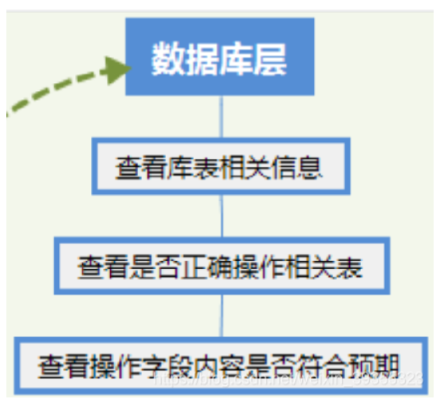

1.查看对应数据的数据库、数据表相关信息是否正常对应、存储、显示

2.对相关数据的操作是否正确

3.操作字段内容是否符合预期规则

四、缺陷定位方法总结与缺陷报告内容

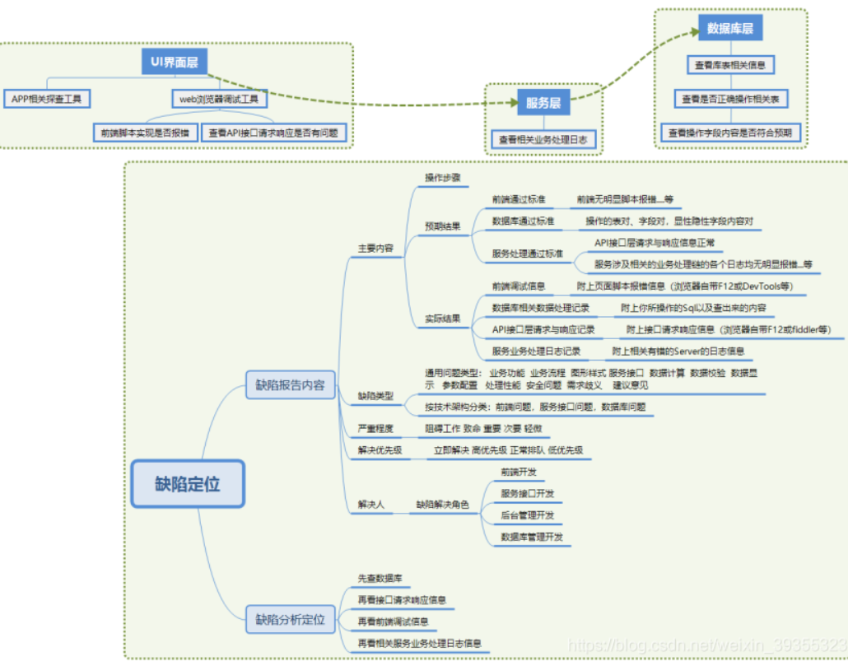

1. **发现一个bug如何定位是前端还是后台问题？**

***1、经验法***

软件测试人员应不断精进自己的技能，负责的项目多了，自然对功能的实现过程有了解，也就明白如何分类bug了。 例如： 网页上的某个图片的分辨率不对，如果我们了解实现过程，可以想到一般情况下，是根据某个地址去服务器取图片的，数据库一般只保存地址，那么图片能正确显示，就说明后端的基本功能是满足需求的。如果具体图片分辨率有误，最可能的原因是前端显示过程出了差错。

2、**查日志**

当我们发现一个bug，并不确定这个bug属于前端还是后端，**可以查看后端服务的日志，复现bug时，查看日志中有没有相关信息。基本可以认为，如果日志没有输出，很可能这个功能并没有与后端交互，也就不存在后端的问题。反之，如果日志有输出，可以进一步查看有无错误日志信息，进一步分析。**

3、**查接口**

这种方法常用于查看是**后端返回给前端的数据有误**，还是**前端显示有误**。 大多数浏览器都有自带的**接口查看工具**，如Chrome，FireFox等都可以通过F12开启抓包，**在NetWork中可以看到当前页面发送的每个http请求**。 我们需要对比通过后端接口拿到的数据和前端显示的数据，来确认问题出在哪里。如果数据错了，页面显示是错的，也是正常的，先从后端入手去解决。如果数据对了，但是显示错了，就需要问问前端的开发人员了。 沟通很重要 我们在定位BUG的过程中，最不能忽略的一个问题是和开发人员的沟通，有时候忙活半天，不如一问一答。经验和技术的成长也都离不开合理高效的沟通。 经验和小结 出现样式的问题基本都是CSS的BUG 出现文本的问题基本上都是html的BUG 出现交互类的问题基本上都是Javascript的BUG 其他问题先沟通，再定位

1. **bug遗漏的原因一般分为几大类：**

总结bug的核心，是为了后续减少遗漏bug，**提高测试覆盖度**，**提升项目质量**。想要达到这个目的，首先需要分析bug的原因，尤其是遗漏原因；其次是确定后续的改进方案，避免类似的问题再次发生。

* 非遗漏问题：bug总结时，出现概率最高的可能就是非遗漏问题，这类问题并不需要进行具体的总结，其中主要包含三类：
  + 不是问题：例如用户反馈的问题，但符合产品的需求要求，这种就属于不是问题。
  + **开发引入**：例如我们测试完成的模块，开发修改bug，或在测试不知情的情况下修改了代码，引入的新bug。
* **用例设计遗漏(Test cases design)：bug是用例设计时没有覆盖到的场景，又可以细分为几类：**
  + **基础用例设计不足**：例如需求中详细说明的内容，没有在用例中提现。
  + **需求理解错误**：例如需求理解错误，导致测试用例的预期结果不正确，而开发实现正好符合错误预期。
  + **模块间影响考虑不足**(workflow related)：例如没有A模块与B模块有关联，会对B模块产生影响，但B模块的用例中未涉及到相应的场景。
  + **复杂路径无法覆盖**：路径过于复杂，或者涉及较多层级的操作，例如经过10步操作后才会出现的bug。
  + **复杂场景考虑不足**：例如两个或多个看似完全没有关系的场景，结合起来产生的bug。
  + **适配问题考虑不足**：例如在某些特定的机型上出现的bug。
* **用例执行遗漏(testcase execution)：bug是执行用例过程中出现过，但没有被发现，可细分为2类：**
  + **纯执行遗漏**：测试用例中涵盖，但没有执行；或者执行了用例，也出现了问题，发现了问题但没有提交bug。
  + **敏感度不足**：测试用例中涵盖，但没有明确说明，遇到了问题，但没有意识到是bug。例如同样都是头像，在A页面是个圆的，在B页面是个方的。
* **重现率低的问题：重现几率较低的bug，无稳定复现的步骤。**
* **体验性或性能问题未关注到：需求中没有明确说明，也未在用例中涉及，但对用户体验有影响，后经其他方指出的bug。例如产品logo不够明确、使用过程中设备发热等**

### **改进方案：**

针对bug遗漏的不同原因，也有不同的改进方案。

* 非遗漏问题：这种类型，与测试无关，无需改进。
* **用例设计遗漏**：
  + **补充对应模块的测试用例，这个是基础**。
  + **补充后的case是否具有通用性，如果有，那么需要应用到所有相关的模块中，并作为后续用例设计的经验积累**。例如：锁屏后再解锁会导致某个页面控件的功能失效，那么各个页面都应该添加“锁屏后再解锁，检查控件可用”的case。
* **用例执行遗漏**：
  + 纯执行遗漏不可饶恕，除了自己做好备忘外，没什么更好的改进办法，这个层面出现问题，更多的应该是自我反思。
  + 如果是敏感度不足导致的遗漏，那么可以持续进行经验积累，提升自己对bug的认知。
* 重现率低的问题：
  + 如果是能够找到具体原因的bug，那么应该深入挖掘，找到问题的本质原因以及重现步骤，然后再进行分析，对遗漏原因进行归类，然后再进行针对性的改进。
  + 如果是无法找到具体原因的bug，这块暂无有效的改进方法。
* 体验性或性能问题未关注到：这类问题的改进方案跟敏感度不足的改进方案类似，需要持续的进行积累，提升自己的产品感觉。

## 如何报告 BUG

**Step 1：**

* 尝试重现 bug，确保它确实是个 bug，而不是用户或环境的 error

**Step 2：**

* 确认 bug 是否已报告过。

一旦确定了你确实找到了个 bug，应该看看这个 bug 是否已经备案或上报了。对受欢迎的软件来说，很有可能你找到的 bug 已经上报过了。

**Step 3：**

* 上报 bug，或在已有的 bug 报告上留言。

**Step 4：**

* 积极地跟进。如果真的想某个 bug 得到解决，最好是跟进 bug 报告的状态。归档 bug 报告后，或在报告中，可以给开发者写段说明，表达你乐于帮助修复 bug 的想法。

bug报告应包含的哪些内容：

* 具有描述性的标题
* 环境
* 预期响应
* 实际状态
* 重现步骤
* Bug 证明

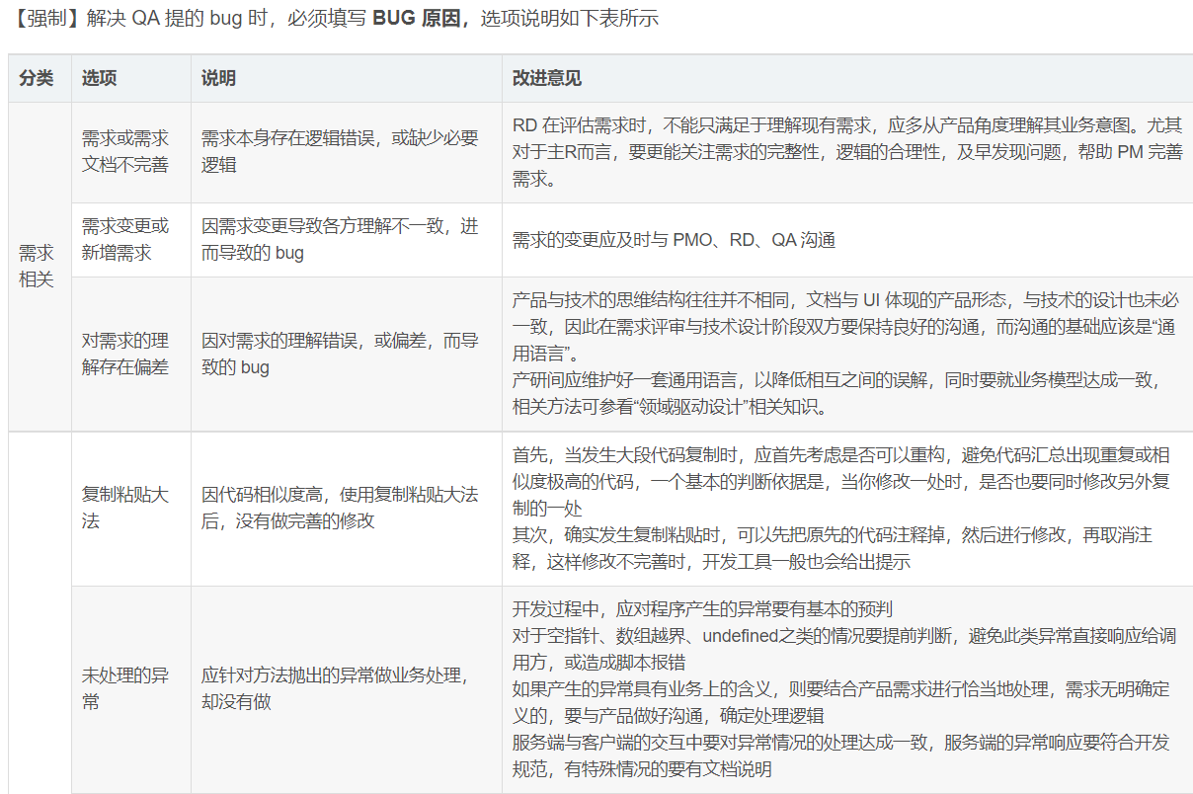

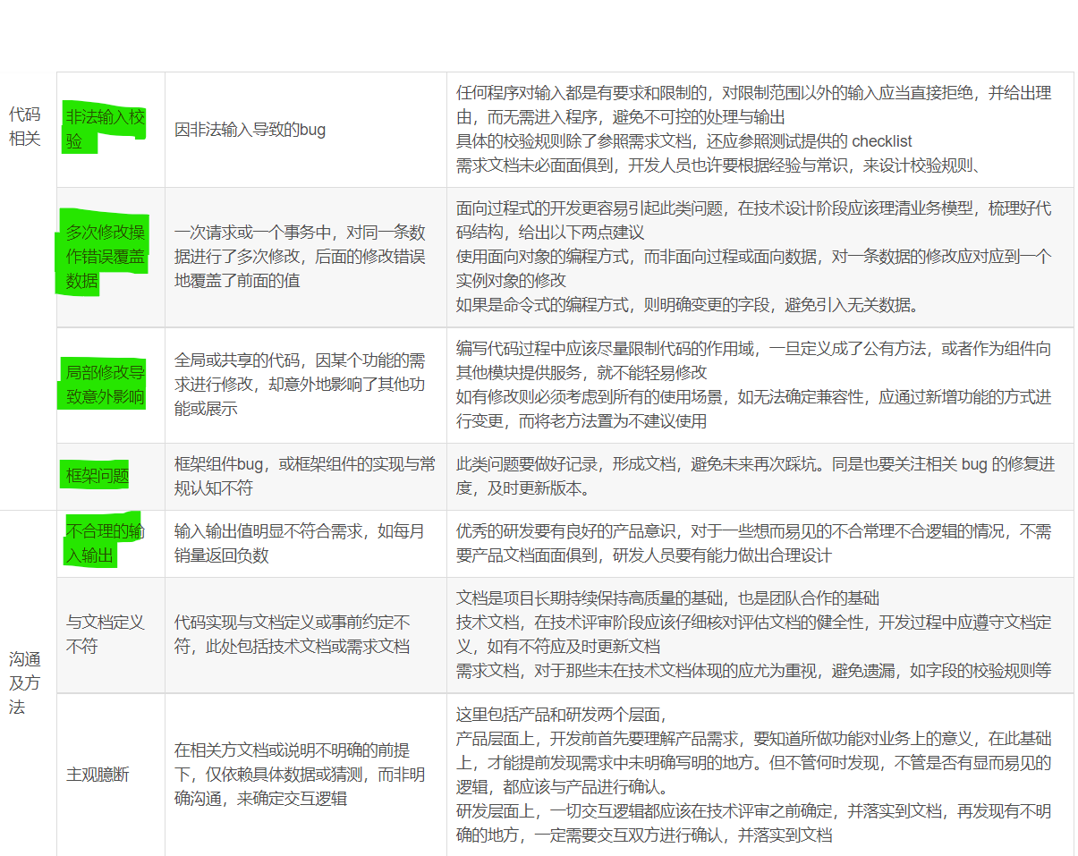

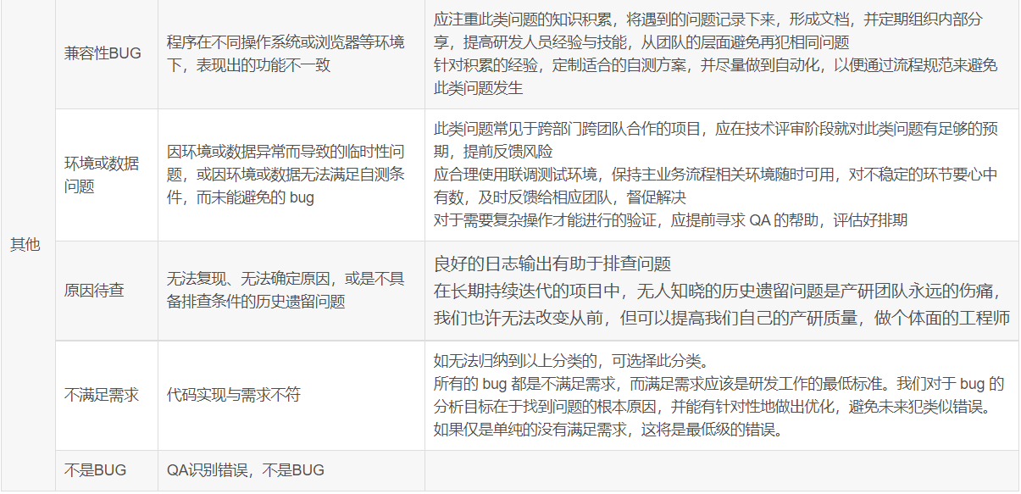

# web端测试常见BUG总结

# <https://blog.csdn.net/qq_34400745/article/details/102549741?utm_medium=distribute.pc_relevant.none-task-blog-2%7Edefault%7EOPENSEARCH%7Edefault-9.control&depth_1-utm_source=distribute.pc_relevant.none-task-blog-2%7Edefault%7EOPENSEARCH%7Edefault-9.control>

## 二、服务器配置错误（漏配or错配），更新后出现500 or 404

1. 服务器配置文件，如web.config中把前台访问的url地址写错，直接发布更新之后，前台页面访问可能会出现404错误
2. 程序代码中的某些逻辑错误和服务器配置相冲突时，前台页面触发某些特定按钮or页面可能会出现500错误

## 三、**数据传递过程无控制，导致数据输出到界面功能异常or样式变形**

1. 搜索功能：有的页面本身有回显所搜索关键词的功能，搜索输入框填写的keywords字符较长（如：100字符），直接搜索后这些长字符显示在页面中，使得页面原来的样式变形，甚至有的功能按钮被挤到页面之外而不能使用
2. 新增功能：**对于新增字段的长度没有任何限制**，超长字符新增可以保存成功，回到列表页也没有对显示的字符长度进行控制，所有字符长度都展示在列表，挤压其他字段的样式导致异常
3. 某个功能（如：金额输入和统计）**在A页面程序限制只能输入正整数**，而在B页面却没有相应控制，若不小心在B页面输入了非正整数，比方小数，A和B的数据分别传递到到同一个C页面时数据处理会出现异常
4. **文章上传/图片上传**：超长字符的文章内容or较大尺寸的图片上传，程序没有进行相关的压缩和截取，直接完全调取到前台页面，导致浏览样式异常；

## 四、**批处理数据时服务器响应异常**

1. **批量下载/批量导出**：单次选择多条数据记录（如：几k~几w）进行下载，而且数据包占用容量较大时，由于下载本身不一定可以同步进行，有时间差，又会占用服务器资源，系统很可能出现暂时性的卡顿，甚至长时间都不能正常响应其他请求
2. **批量上传/批量导入**：  
   a. 比如在上传图片和附件的场景，一般会有限定上传的总数不超过几个文件，若没有限定，则可能出现上传时排队和服务器响应受阻的现象  
   b. 对于利用特定的模板导入大量的数据时，采用分步分时间段导入or一次性完全导入，分步导入的情况若遇到其他异常导致导入中断，没有想过异常处理机制，系统会出现错误而不能正常使用；一次性导入，若数据量过大，而服务器不足以支撑，可能会服务器崩溃  
   c .批量修改/批量删除/批量转移：一次性修改替换指定的关键词，批量修改数据的状态，批量删除记录，批量将数据记录从一个库转移到另外一个库…这些场景很可能因服务器的频繁的处理而无法为其他请求提供服务;

## **五.附件上传时，未控制格式、尺寸和容量大小，系统处理出现异常**

1. 文件上传功能：没有限制上传的文件格式、尺寸和大小，当上传非常规文件（如：js文件）、大容量文件（如：图片大小>20M），较大分辨率（如：1600×1200），服务器没有相应的异常处理机制，导致网站出现持续长时间的卡顿，影响后续操作
2. 上传的是非常规的文件，如js格式文件，程序无相关控制，直接将js文件上传到数据库，前台页面访问时若不能解析则出现异常页面

## 六.业务逻辑漏洞

支付功能：  
a. 商品选择支付的时候，实际已扣款成功，但是用户后台显示该商品没有付款，导致不能使用该商品提供的服务  
b. 商品所显示的价格是x元，但是实际支付的时候显示和扣款的价格是y元（x≠y）  
找密码流程：  
按照常规操作，会直接跳跃了某个必须的流程（流程缺失），但是通过url修改参数又可以访问到该流程，存在安全和逻辑漏洞

## 七、实现同一功能调用的模块不一致

1. 支付功能：在不同的页面存在同一功能项支付的入口，在不同的入口作同样的支付，花费的金额不完全一致
2. 文章调用：前台调用后台添加的文章时，在前台某些地方的文字页面调用文章的过程是“后台–>文章页面”，在前台其他文章页面调用文章的过程是“后台–>x页面–>文章页面”，同样类型的文章相当于调用过程不一样，后者多了一个中转过程，可能会造成最终显示在不同文章页面的样式出现截然不同的效果；

## 八、不可逆操作，导致流程受阻

1. APP测试，or H5页面测试，触发某个操作，比如手机触屏下滑刷新页面，不能恢复到操作前的正常页面
2. 输入某个异常值提交之后，程序没有相关的处理机制，导致页面保存，没法继续进行其他操作
3. 登录方式切换：登录时有几种不同的方式，如：密码登录&短信验证码登录，但同一时刻默认只能显示一种登录方式。当从密码登录界面点击短信登录切换到短信验证码登录界面之后，没有切换返回密码登录界面的功能
4. 删除异常：正常情况下可以从列表中删除记录，但是若先对列表记录执行了搜索功能之后，再次删除的时候可能出现删除无响应而删除不了数据
5. 弹框阻止：当触发某个操作，如“保存”、“提交” or 某个开关按钮，界面中弹出一个提示框，此提示框不管怎么操作都无法关闭，直接阻碍了页面上其他功能的操作

## 九、安全漏洞

1. 登录账户，退出or注销之后，浏览器返回键回退之后又可以回到已登录的页面继续操作，识别用户身份的信息并没有失效，用登录后才能访问的url直接访问也可以登录，安全漏洞
2. 搜索功能：前台页面的搜索输入框中输入特殊敏感符号（如：

## 十、因兼容性问题导致功能异常

1. 国内浏览器（360、360极速、搜狗、UC、QQ…）分极速模式、兼容模式，有的还有IE模式。不确定是否是程序框架的原因，发现有不少项目对于国内浏览器的兼容模式反而不能正常使用基本功能，极速模式可以大多数功能使用
2. IE浏览器：目前IE=11的版本大多数情况可以正常使用基本功能，而IE往下的版本（10,9,8,7,6），且不论样式异常的情况，也很可能存在不同程度的兼容问题致使网站功能不能使用；IE=12的版本暂未输入测试过，后续补充
3. 国际主流的浏览器（Firefox、Google、Opera、Safari、IE），从几次项目的经历来看，前3款浏览器的兼容性做的比较不错，也不太容易引起大面积的功能异常；而Safari由于PC端的更新没有再继续，最新一次没记错应该是2013年，已知存在的兼容问题也没有解决好，所以也存在不少影响正常功能使用的情况；IE已在以上第2点分析

## 十一、数据调用/加载异常

1. 翻页功能：有时候会出现前面几页翻页和数据显示都是正常的，往后再翻页就会出现翻页不了or加载的数据异常
2. 前端页面有几级菜单的情况下，程序都已经调用过，第一级是正常展示的，但是第二级、三级有可能被折叠而没有显示在浏览器显示
3. 定位到某个导航主题，调用的数据并不是该主题分类的数据，而是调用成了其他分类的数据

**BUG标题一：用户A在零点零分零秒充值成功，但是页面不显示该该订单的充值记录**。

定位分析：查看后台数据表，用户A在零点零分零秒充值成功的记录存在，页面却不显示，

检查页面代码发现开发代码中忽略零点零分零秒的这一秒钟，导致这一秒钟的数据不在页面展示

# web测试定位Bug的方法

1.抓包分析

**web 测试过程中，怎么判断前端 Bug还是后端Bug**？可以通过抓包工具来进行抓包分析。

大多数的 浏览器都有自带的抓包插件，如FireFox的FireBug插件，Chrome、 360急速模式、搜狗高速模式自带的DevelopTools插件，F12开启抓包后，在**NetWork中可以看到当前页面发送的每一个http请求**。通常情况下，**我们可以通过请求接口、传参和响应三部分来判断Bug**，另外，也可以在**浏览器的控制台进行代码调试定位**。

（1）请求接口URL是否正确

     如果请求接口URL不正确，**为前端Bug**；

（2）http请求中的参数是否正确

     如果http请求中的参数不正确，**为前端Bug**；

（3）如果接口URL和参数都正确，查看**响应内容是否正确**

     如果这种情况下响应内容不正确，则为**后端Bug**。

（4）**如果JS基础比较好的话，也可以在浏览器的控制台中输入JS代码进行调试**

此外，除了浏览器中自带的抓包插件外，还可以使用其他的抓包软件，如Fiddler、Charles、HttpWatch、Wireshark等。

2.后端的Bug，如何准确的定位问题在哪里，如何精准的描述Bug？

（1）**查看报错日志**

  查看报错日志，通过日志分析，需要有一定的经验，并且有一定的代码基础，才能更好地定位问题。

（2）**查看 数据库的数据**

  了解所测功能的数据表结构，测试过程中，查看数据库的数据，确认数据的正确性。

（3）**查看缓存**（如Memcache、apc、redis等缓存）是否正确

1. **如何判断前后端bug？**

BUG，其实就是软件期望的行为与实际行为的差异。从程序的角度来看，在软件整个生命周期中都会有bug的出现。

①需求分析过程中，需求理解的不足，导致的理解错位 ，遗漏甚至变化都可能导致bug；

②设计本身有好坏之分，但是bug本身还是比较隐晦，不是那么明显。

③编码阶段，也会有理解错误，语言特性，第三方库框架，等等导致的bug.

④后期打包，部署，运维也会产生 bug，打包的错误，配置错误，以及环境的错位。

**bug周期：**提交、打开–处理中、延期处理、已解决–重新打开、关闭

**前端BUG**：

**页面元素之类的错误**：

1）图片尺寸、图片分辨率（需要产品经理确认）不符合高保图

2）光标的几种形态 （输入框or可选择的_工字形光标、链接or按钮_食指竖起的白手套、白色箭头）， 参考文档：HTML光标样式

3）**按钮点击没反应**、**下拉框层级关系没有动态变化**、**输入框校验**（长度、非法字符）不严格

4）**面包屑导航条**：不准确、不能跳转、跳转404错误

5）**图片加载不出来**：如果是静态图片就是打包的时候少了文件、如果是动态图片就是后台返回的数据有问题

6）提示语：用户体验不友好，不符合用户场景

7）**前端写死了数据**，没有动态读取后台返回的数据，

8）**后台接口应答异常码**，前端要有合理提示语

9）后台接口无应答or应答超时，前端要有超时提示语

10）同一个接口，用户正常操作的时候有没有必要同时发送N个？网络异常的时候，多次刷新页面，接口顺序怎么控制？是否应该灰掉按钮，让用户不能多次点击按钮？

11）多个接口（例如：A接口必须在B接口前面），导致网络延迟的时候，顺序有点乱了，有偶现BUG

# 后台BUG:

# 1）返回的报文不符合接口文档：参数是否区分大小写、字母拼写错误、INT或者String与接口文档不一致（INT不需要“”引号，string需要“”引号）

# 2）返回的值前端识别不了，协商后，后台配合扩充字段满足前端需求

# 3）应该返回0条记录的，但是返回了全部。应该返回1条记录的，但是返回了多条记录

# 4）应该返回有序的数据，但是返回了无序的数据

# 5） 分页结果不正确（每页条数，第1页，第2页，第3页）

# 6） 数据量太大时SQL没有优化导致接口应答时间长，超时了

# 什么是前端和后台

# <https://blog.csdn.net/qq_44730186/article/details/100072445?utm_medium=distribute.pc_relevant.none-task-blog-2%7Edefault%7EBlogCommendFromMachineLearnPai2%7Edefault-2.control&depth_1-utm_source=distribute.pc_relevant.none-task-blog-2%7Edefault%7EBlogCommendFromMachineLearnPai2%7Edefault-2.control>

# 简而言之，前端一般是指界面的设计居多，他们往往需要调用后台的一个接口，进行一个HTTP请求，根据后台反馈回来的数据，渲染到页面上。从而实现按钮，数据显示的正常。

# 测试工程师如何区分前端和后台的BUG

# 1、检查接口

# 前端和后台之间是通过接口文件相互联系的，同样，测试人员也是可以看到这个一接口文件，很多人以为，这一点都不重要，那你大错特错了。因为这是区分前端和后台bug的关键。

# 

# 

# 

# 

# 

# 

2.前端 web F12 ，此时触发请求，若有错误展示，

 【Console】可展示报错信息及位置信息。

 【Network】可辅助查看请求情况

 【Source】中查找调用的js并打断点调试

 【选择框】可选择具体页面，调整样式

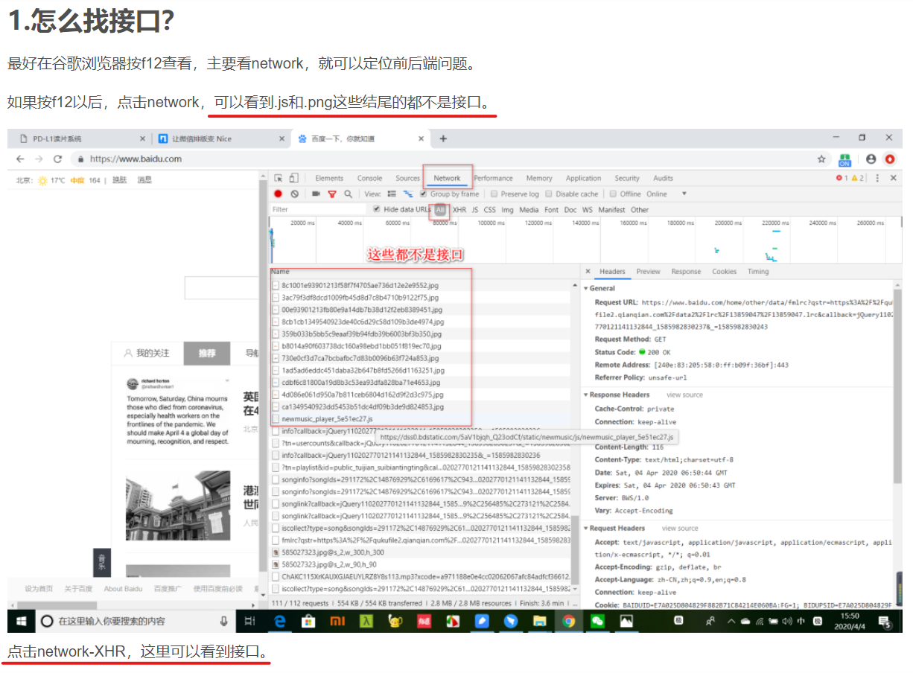

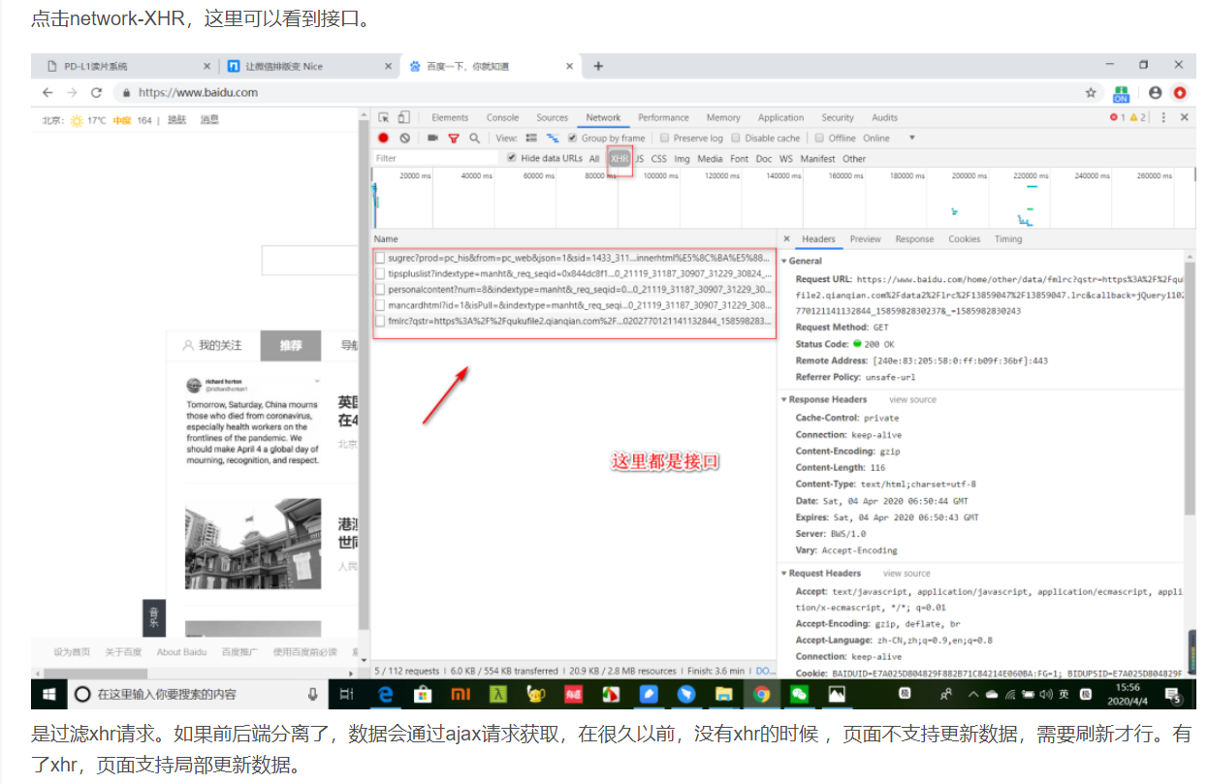

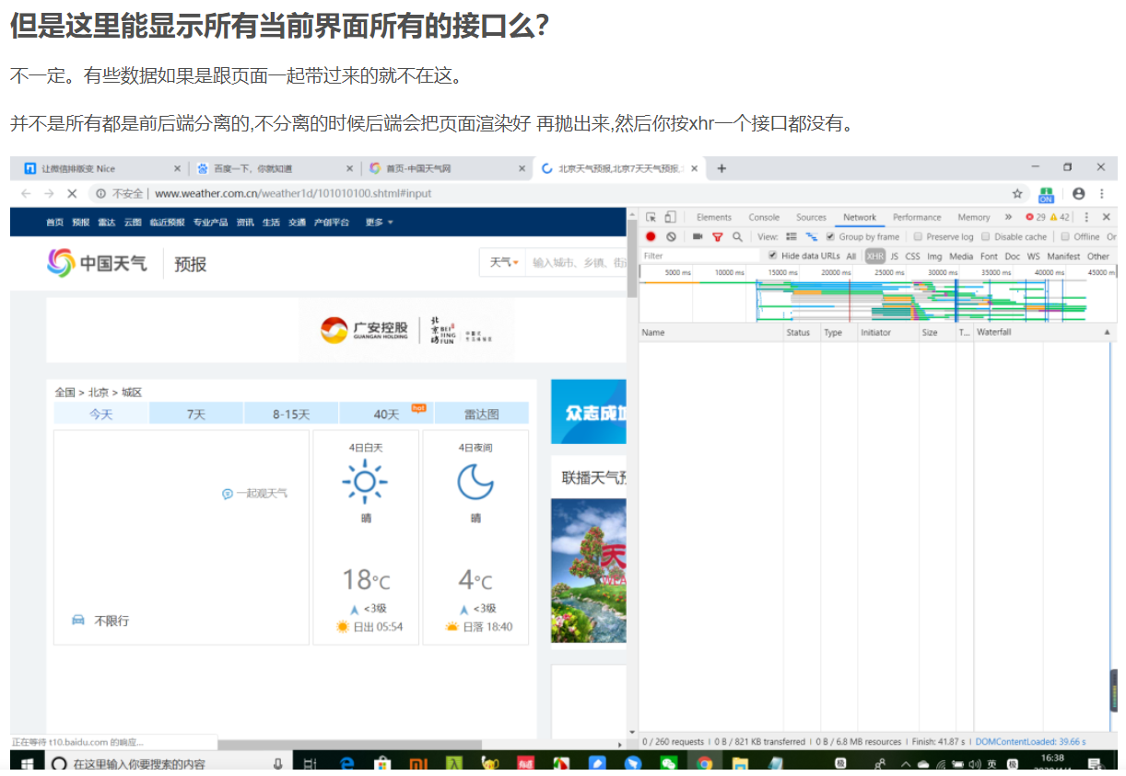

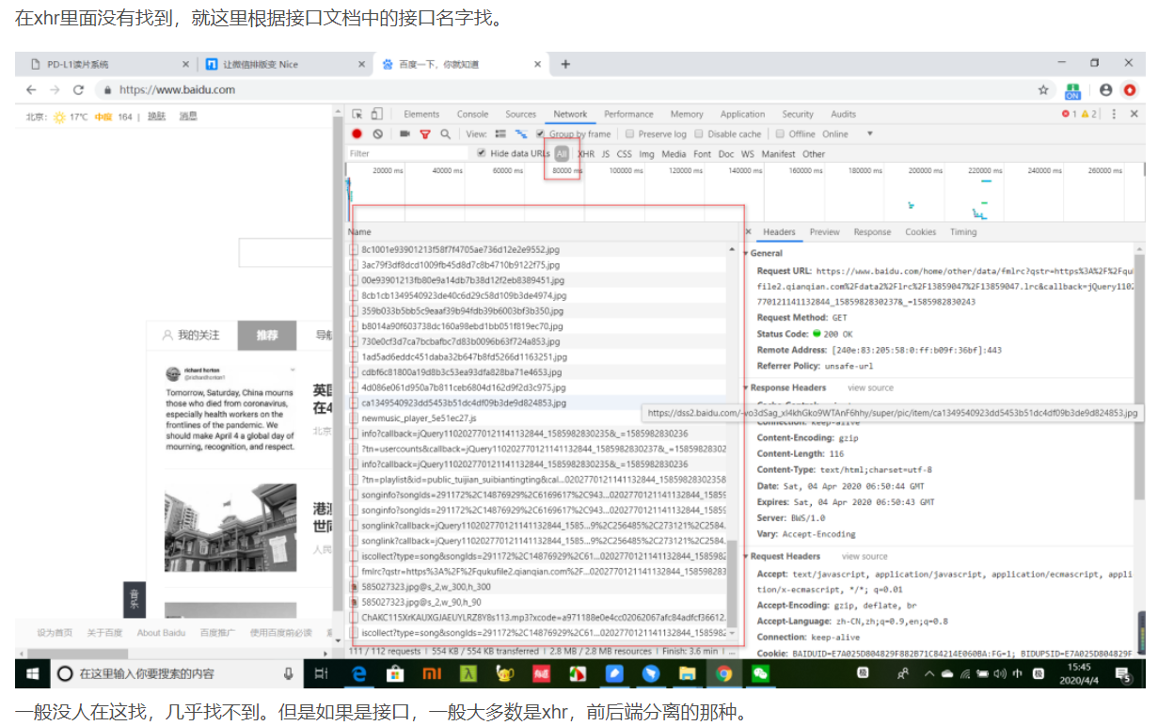

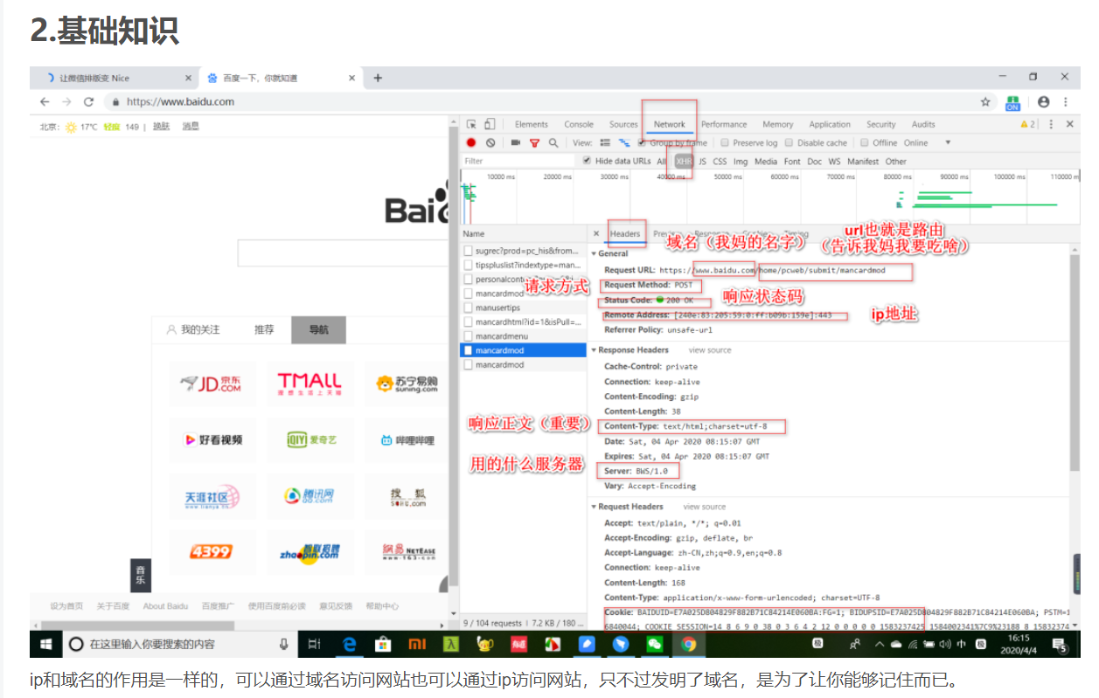

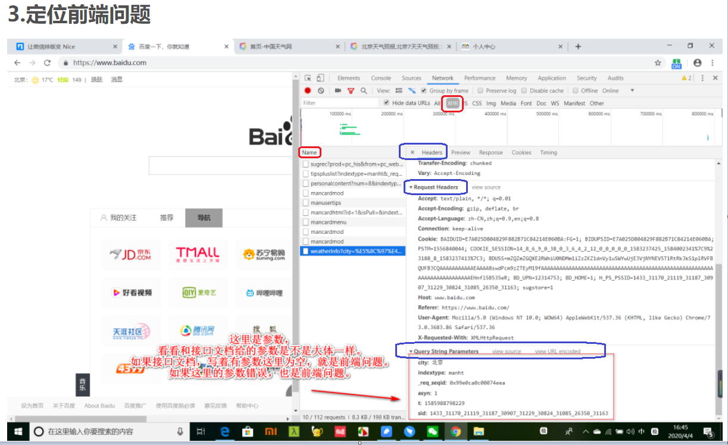

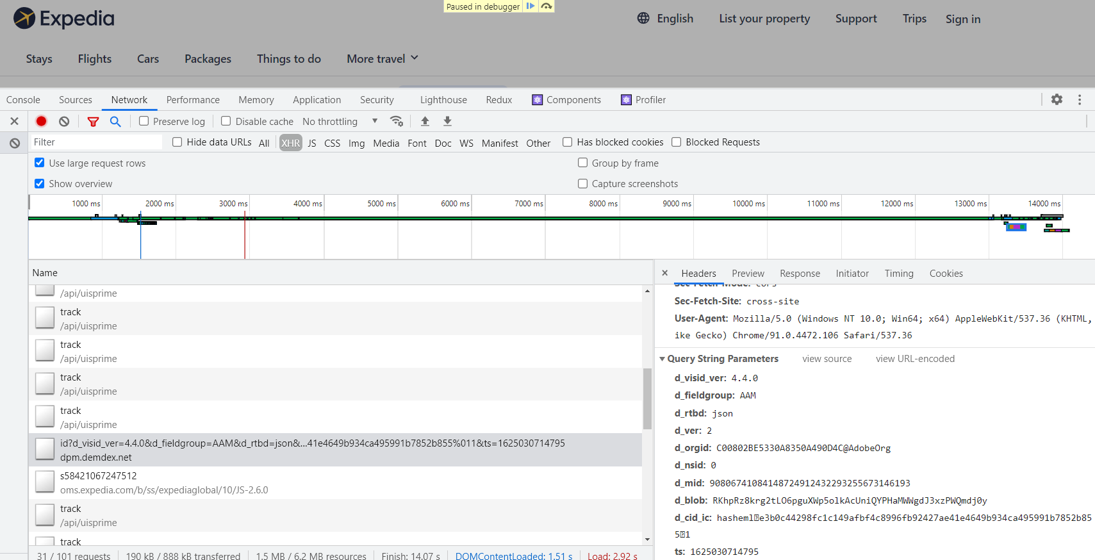

But ONLY **GET can have query string**

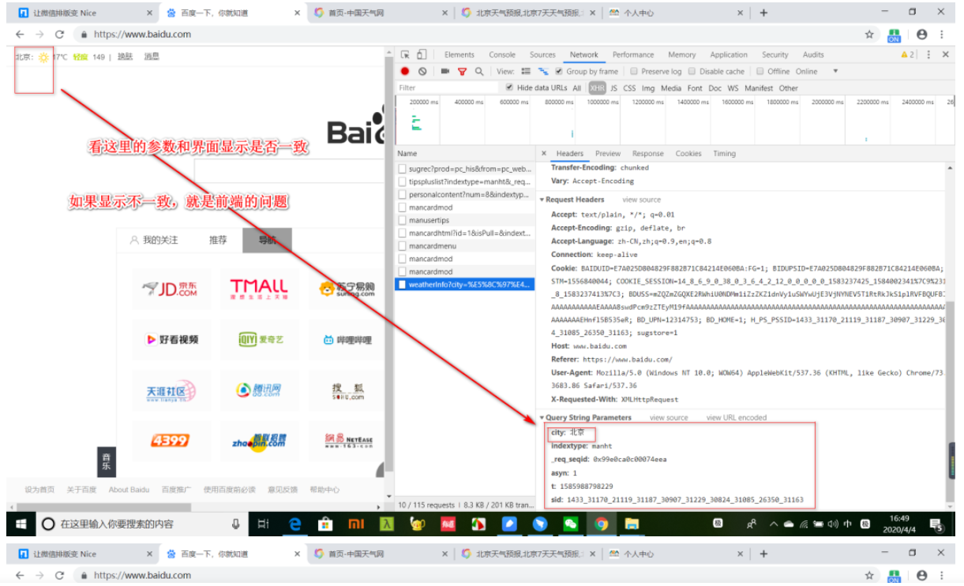

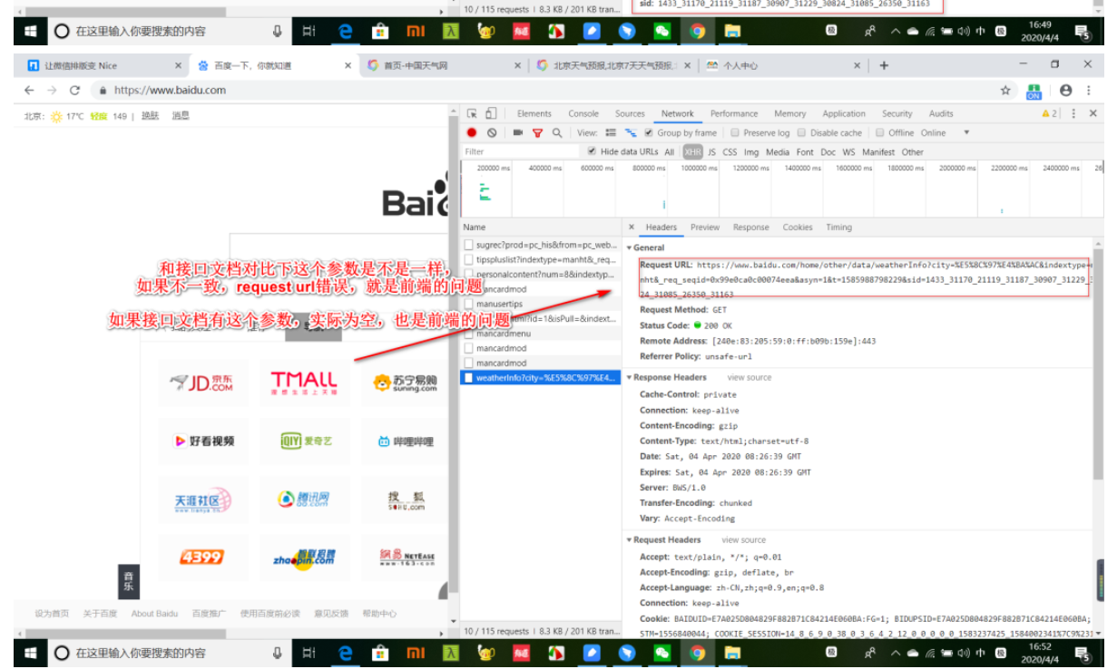

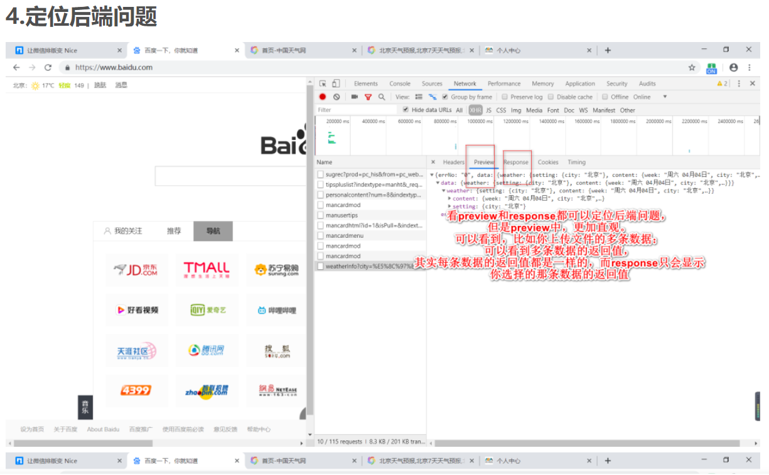

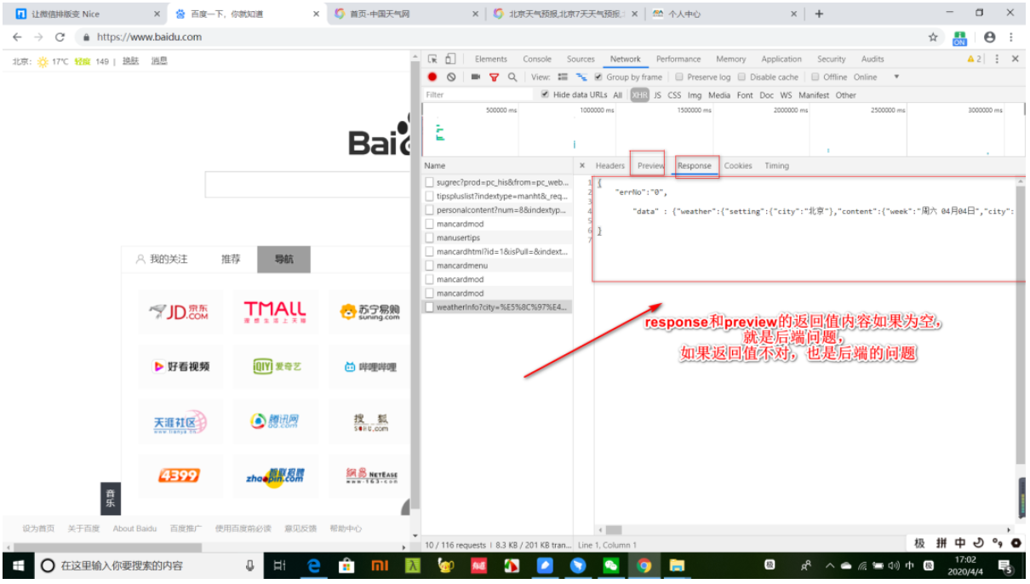

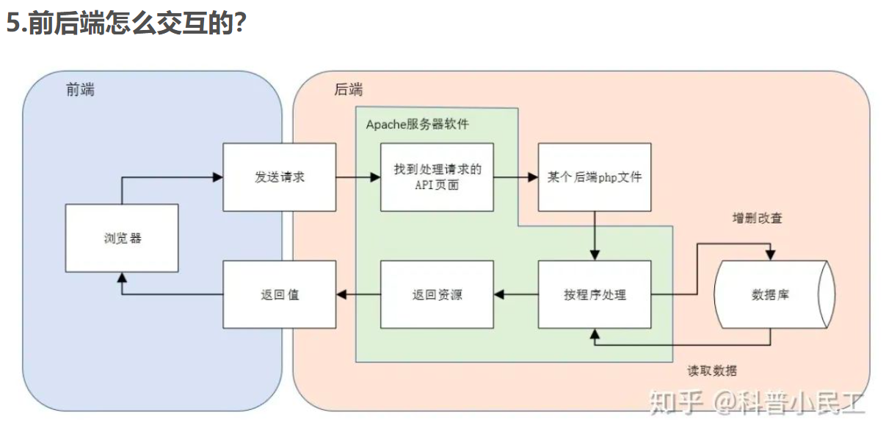

1）请求接口URL是否正确：如果请求接口URL不正确，为前端Bug；

2）http请求中的参数是否正确或为空：如果http请求中的参数不正确或为空，为前端Bug；

3）如果接口URL和参数都正确，查看响应内容是否正确或为空：如果这种情况下响应内容不正确或为空，则为后端Bug。

4）看下请求参数的值（value)是否和界面显示的一致，不一致就是前端Bug。

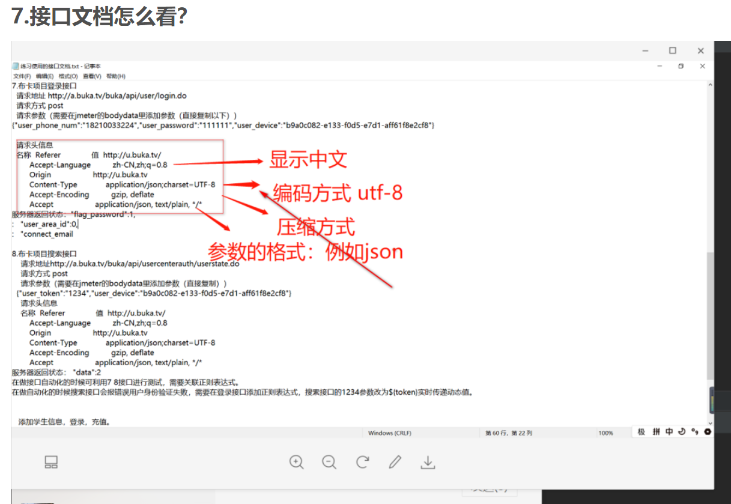

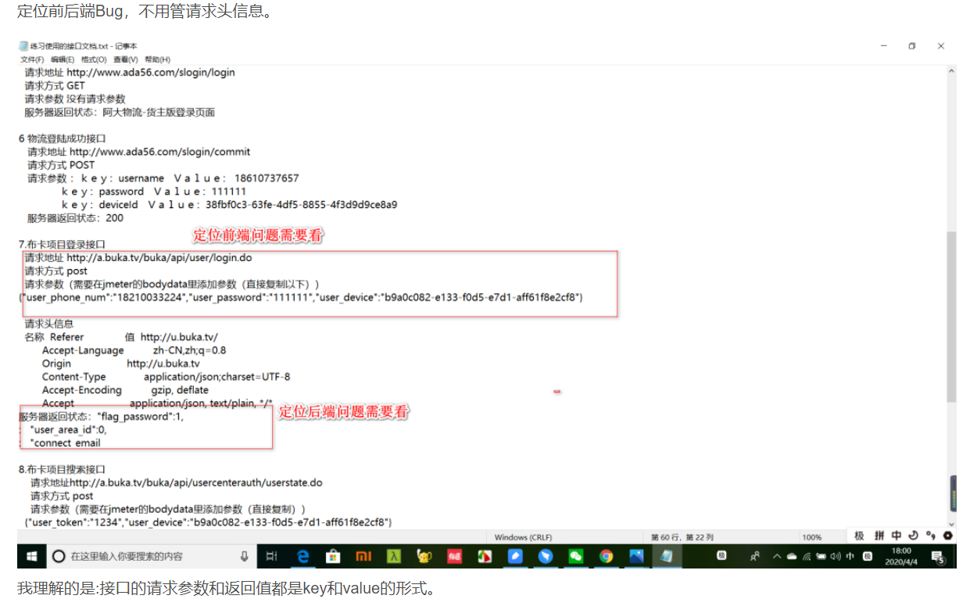

开发者工具，最常用的四个功能模块：ELements、Console、Sources、Network。

1、Elements(查看器/页面元素)

查看网页所有元素的代码和属性。

可以在Elements标签直接手动修改任一元素的属性和样式，修改后能立即在浏览器里面得到反馈。

2、Console(控制台)

控制台一般用于执行一次性代码，查看JavaScript对象、查看调试日志信息或异常信息。

简单理解：在页面出现BUG问题，一般情况下会在此处展示。

通常控制台有js报错，直接找到前端开发工程师，再由前端开发工程师根据具体问题进行调试，并解决问题。

3、Sources(源代码)

此处也称之为资源，当前打开的网页页面所涉及到的所有源代码都会出现在该栏目，包括：样式、css、图片、js文件等。

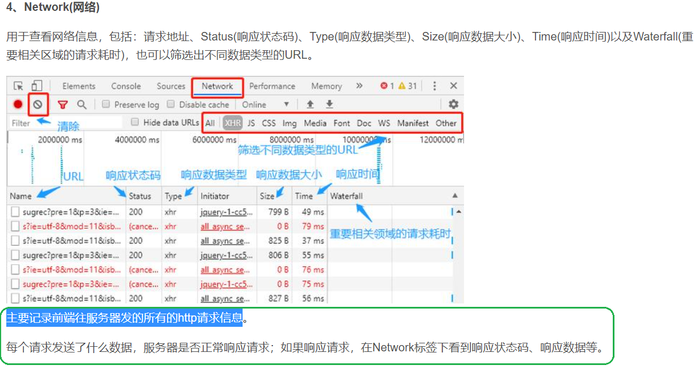

1. **定位BUG属于前端还是后端**

**在分析一个BUG是属于前端还是后端，通常看两个标签：Console(控制台)、Network(网络)。**

例如：

(1)点击某个按钮，前台没有任何反应

在Console(控制台)处看到有看到js错误

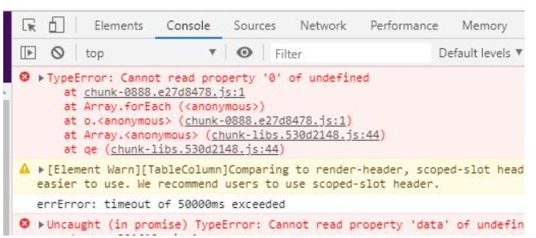

而在Network(网络)处，没有看到前端对后端的功能接口发起调用，即点击按钮时没有看到返回数据，大多数情况下，这个BUG属于前端的。

(2)点击某个按钮，前台没有任何反应

在Console(控制台)**处看到没有js错误**。

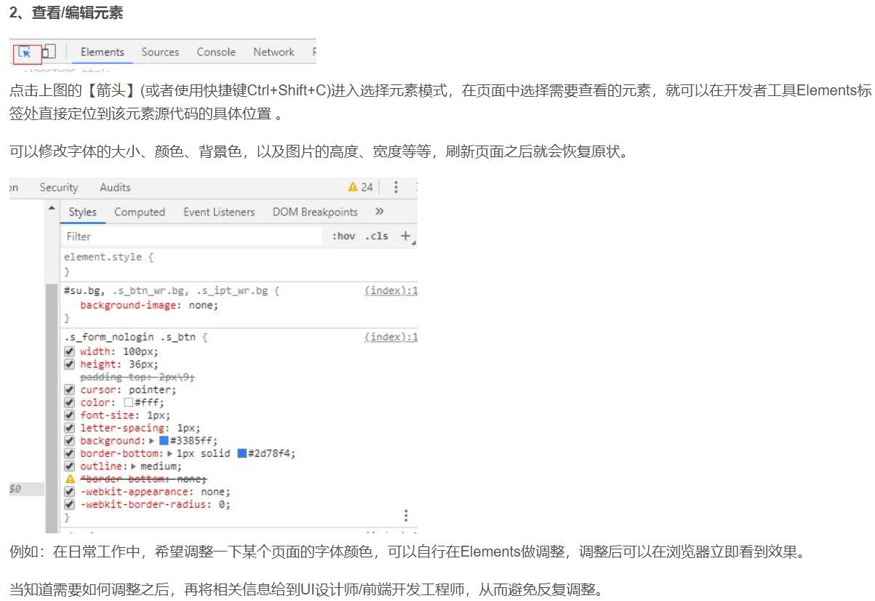

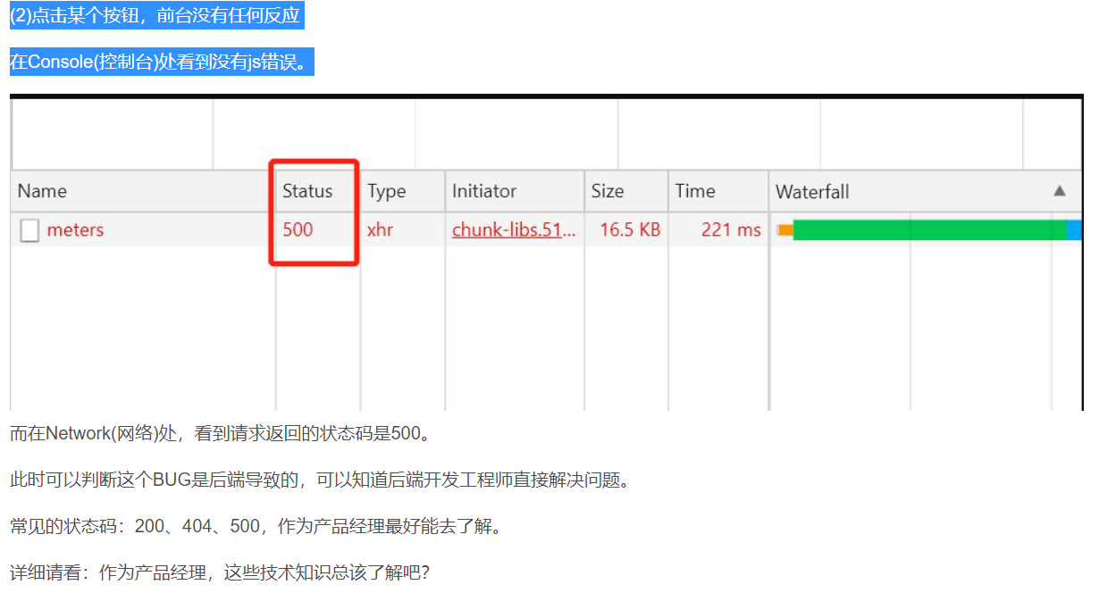

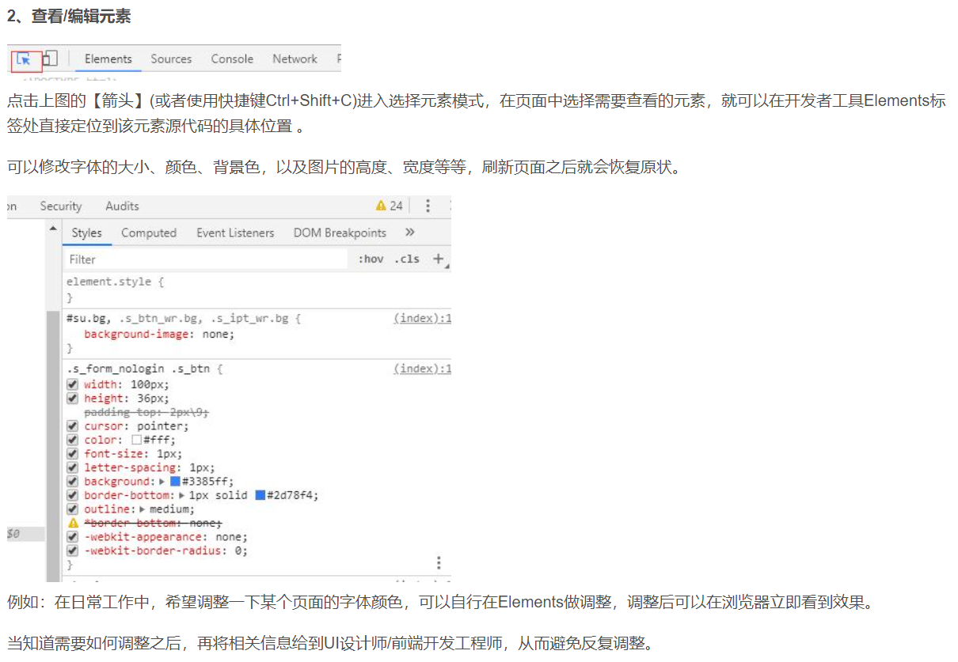

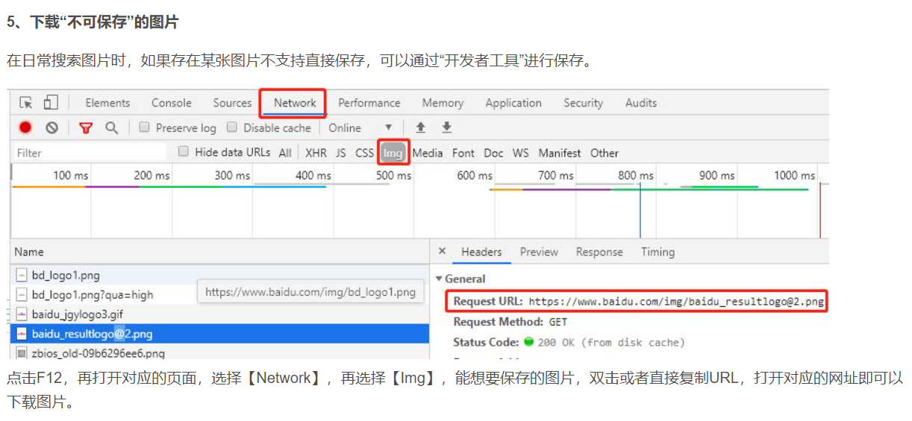

背景介绍

通常前端程序员在按照UI效果图编辑网页时，不可能一口将全部的代码全部写好，通常情况是编写边调，经过反反复复的调试后才能达到要求的效果，这时候用Chrome浏览器的F12开发者工具能形象直观的帮助程序员调试自己的代码，用好F12能显着提高开发者的工作效率，加快调试的速度。

# 审查元素(和Firebug查看一样)与查看网页源代码的区别

<https://blog.csdn.net/claire017/article/details/82016404?utm_medium=distribute.pc_relevant.none-task-blog-2~default~BlogCommendFromMachineLearnPai2~default-2.control&depth_1-utm_source=distribute.pc_relevant.none-task-blog-2~default~BlogCommendFromMachineLearnPai2~default-2.control>

审查元素(或者用开发者工具，Firebug)看到的是现在**实时性的内容**(经过js的修改)：

**而网页源代码看到的是就是最开始浏览器收到HTTP响应内容**

**所谓查看源代码，就是别人服务器发送到浏览器的原封不动的代码。**

**审查元素时，你看到那些，在源代码中找不到的代码，是在浏览器执行js动态生成的。**

**通过审查元素看到的就是最终的html代码。即：源代码 + 网页js渲染 。**

1. **为何保存网页和将网页源代码粘贴复制，得到的效果不一样?**

**在查看源代码时，把源代码粘贴复制到txt文本，再将txt文本，改格式存为HTML,打开后网页格式完全变了样。而如果选择将网页保存下来，打开网页则与原网页基本相同。也有功能失灵的地方。比如，网页右侧的 “分享”，在原网页上，点一下会弹出分享框，在保存网页，再次打开后，却不能显示了该分享栏了。**

**通过查看网页源代码，并复制粘贴到txt里面，将文件扩展名改为html/htm.**

**1、这样做并没有下载对应的CCS样式文件，因为一般的CSS样式文件与网页源代码是分开的。**

**2、只复制了源代码和图片的链接复制了下来，而在本地，网页加载时，图片的路径出错，故网页的板式也就乱了。**

**3、还有就是有些网页的特效用的外部JS文件控制，复制源代码并没有将这些JS文件复制过来，特效没了，样子也不相同了。**

打开网页，选择“保存网页”将该网页的CSS样式表和JS以及此页面所有需要的图片全部保存下来，且网页中的图片路径，浏览器在保存网页文件时，自动在代码里面修改成了相对路径。这是学习网站如何做的一个很好的方法和途径。

但是，这样做也会丢失部分特效，比如 网页右侧部分的分享：

# 谷歌浏览器 F12 调试工具的简明教程

# <https://blog.csdn.net/weixin_40876986/article/details/89703977?utm_medium=distribute.pc_relevant.none-task-blog-2%7Edefault%7EBlogCommendFromMachineLearnPai2%7Edefault-8.control&depth_1-utm_source=distribute.pc_relevant.none-task-blog-2%7Edefault%7EBlogCommendFromMachineLearnPai2%7Edefault-8.control>

# 谷歌调试模式调试js代码总结

# <https://blog.csdn.net/reggergdsg/article/details/51233034?utm_medium=distribute.pc_relevant.none-task-blog-2%7Edefault%7EBlogCommendFromMachineLearnPai2%7Edefault-3.control&depth_1-utm_source=distribute.pc_relevant.none-task-blog-2%7Edefault%7EBlogCommendFromMachineLearnPai2%7Edefault-3.control>

# 谷歌Chrome浏览器开发者工具教程—基础功能篇

# https://blog.csdn.net/cyyax/article/details/51242709?utm_medium=distribute.pc_relevant.none-task-blog-2%7Edefault%7EBlogCommendFromMachineLearnPai2%7Edefault-2.control&depth_1-utm_source=distribute.pc_relevant.none-task-blog-2%7Edefault%7EBlogCommendFromMachineLearnPai2%7Edefault-2.control

# 史上最全的Chrome使用技巧集锦

# <https://blog.csdn.net/lengyu6220/article/details/79495543?utm_medium=distribute.pc_relevant_download.none-task-blog-2~default~BlogCommendFromBaidu~default-4.test_version_3&depth_1-utm_source=distribute.pc_relevant_download.none-task-blog-2~default~BlogCommendFromBaidu~default-4.test_version_>

# 如何正确的使用 Chrome 的控制台 - Network 面板

<https://blog.csdn.net/weixin_39933264/article/details/103239510?utm_medium=distribute.pc_relevant.none-task-blog-2%7Edefault%7EBlogCommendFromBaidu%7Edefault-7.control&depth_1-utm_source=distribute.pc_relevant.none-task-blog-2%7Edefault%7EBlogCommendFromBaidu%7Edefault-7.control>

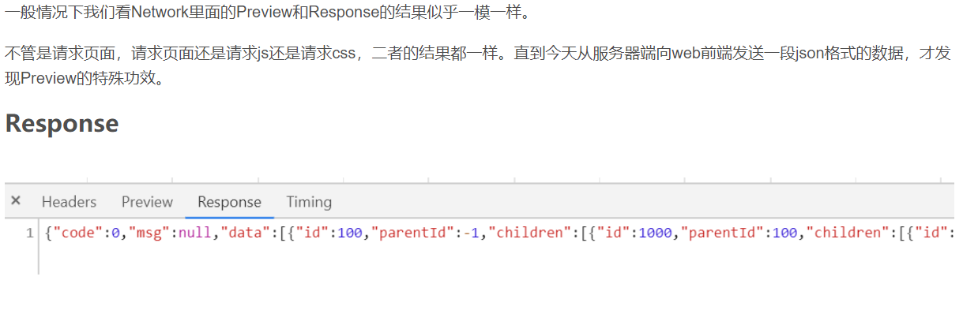

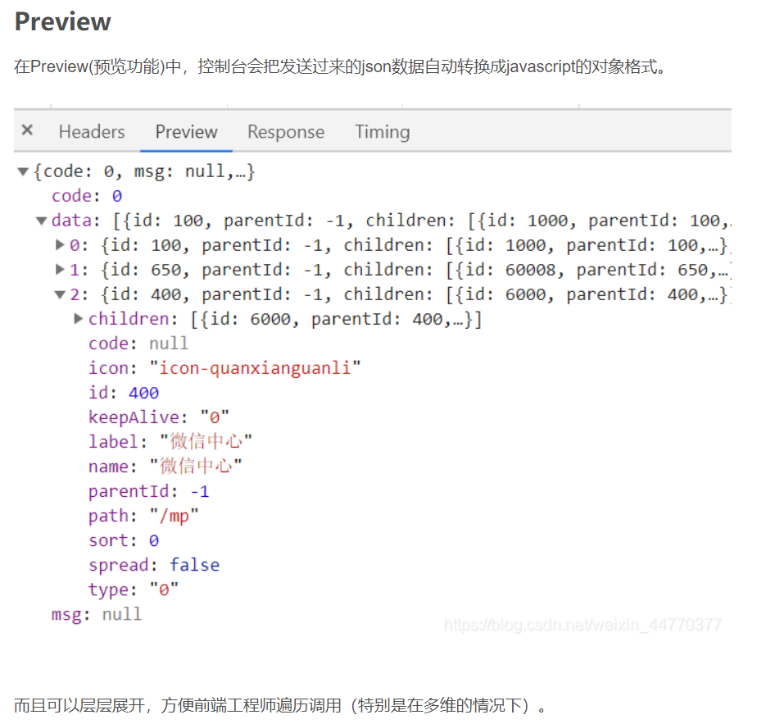

# 浏览器控制台Network下各项属性的含义

<https://blog.csdn.net/syl19980202/article/details/109200294?utm_medium=distribute.pc_relevant.none-task-blog-2%7Edefault%7EBlogCommendFromBaidu%7Edefault-6.control&depth_1-utm_source=distribute.pc_relevant.none-task-blog-2%7Edefault%7EBlogCommendFromBaidu%7Edefault-6.control>

# 代码查看工具_F12 - 开发者工具详解

<https://blog.csdn.net/weixin_40006133/article/details/111237724?utm_medium=distribute.pc_relevant.none-task-blog-2%7Edefault%7EBlogCommendFromMachineLearnPai2%7Edefault-3.control&depth_1-utm_source=distribute.pc_relevant.none-task-blog-2%7Edefault%7EBlogCommendFromMachineLearnPai2%7Edefault-3.control>

* 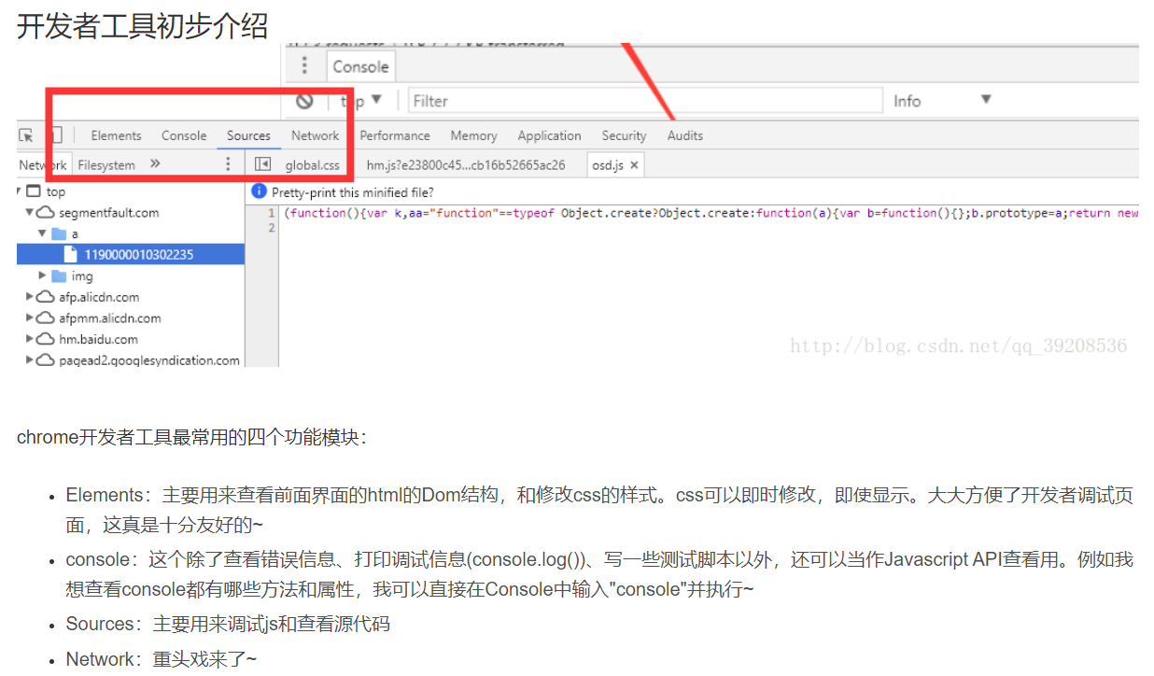 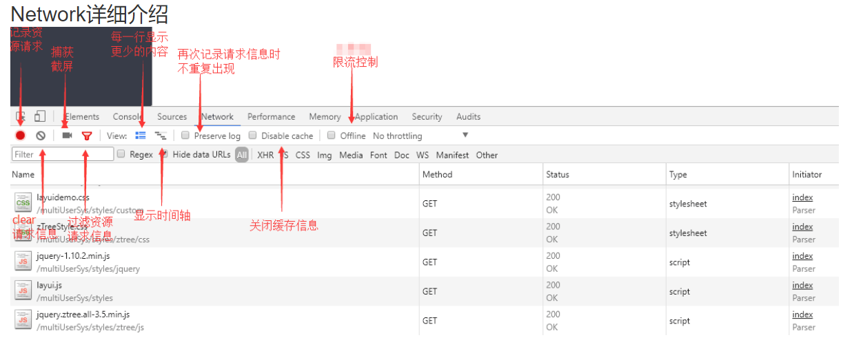 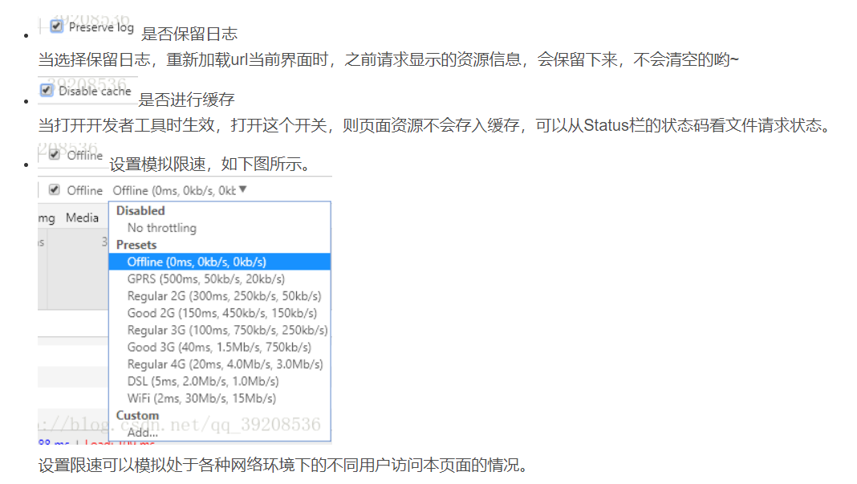 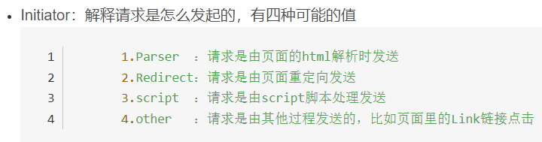 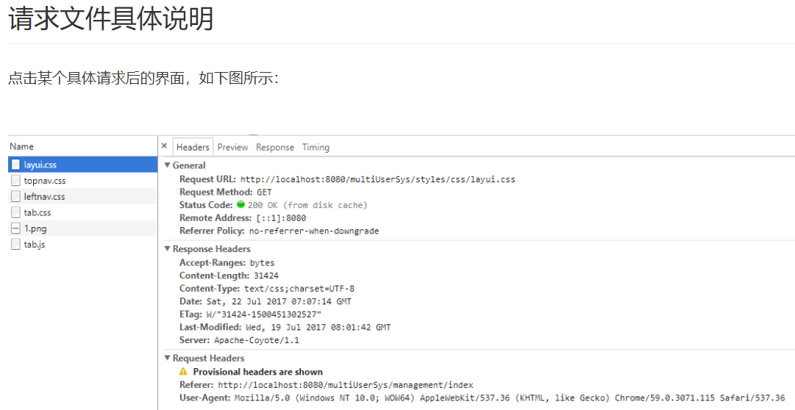 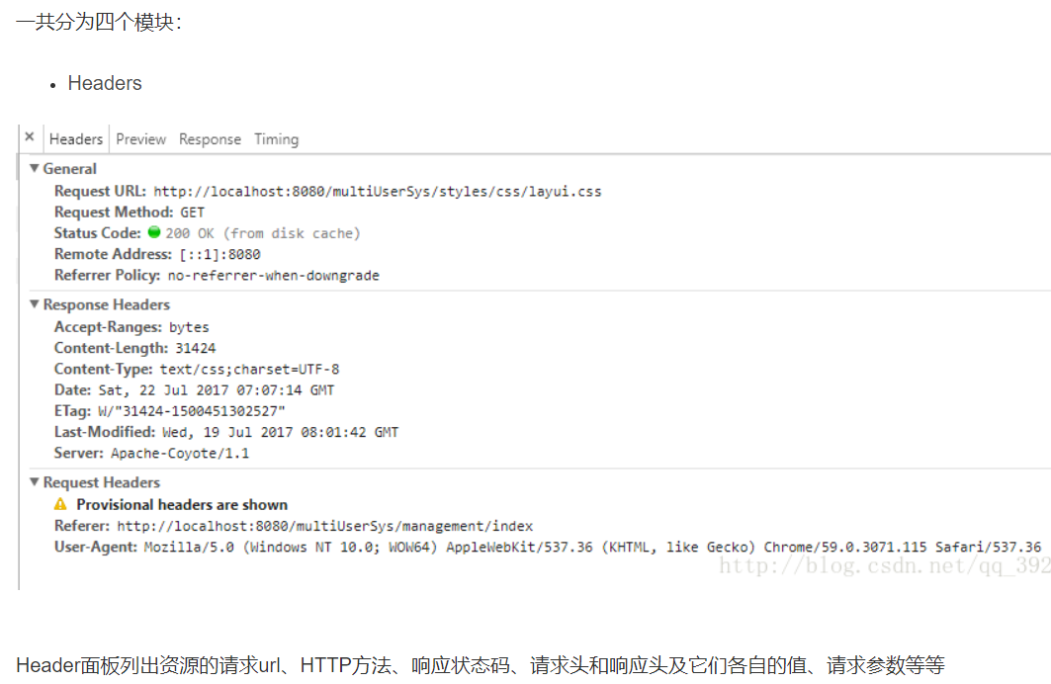 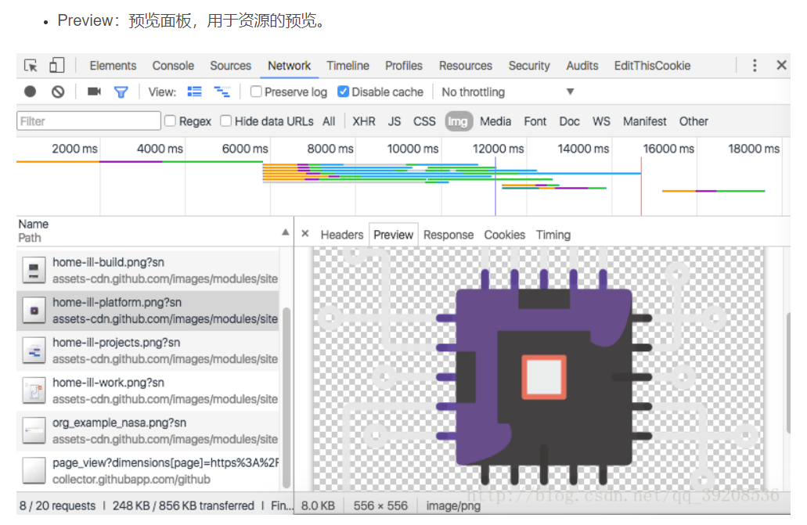 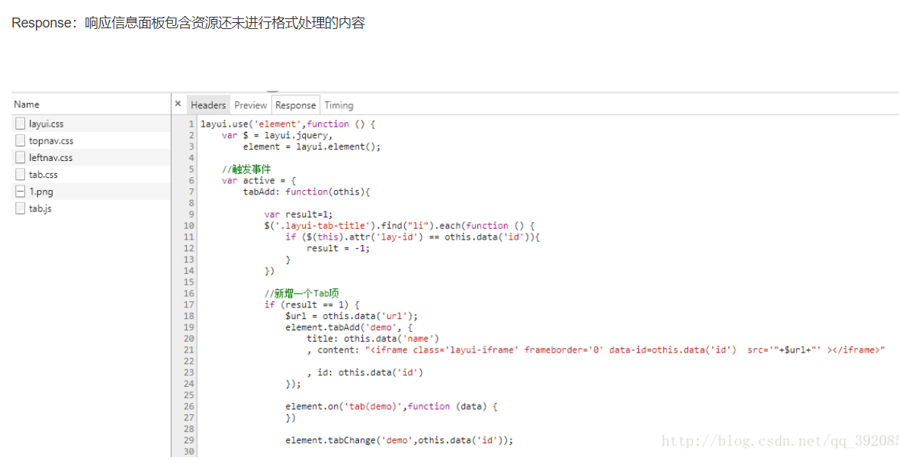 Timeline:记录并分析在网站的生命周期内所发生的各类事件，以此可以提高网页的运行时间的性能。
* Profiles:如果你需要Timeline所能提供的更多信息时，可以尝试一下Profiles,比如记录**JS CPU执行时间细节**、显示JS对象和相关的DOM节点的内存消耗、记录内存的分配细节。
* 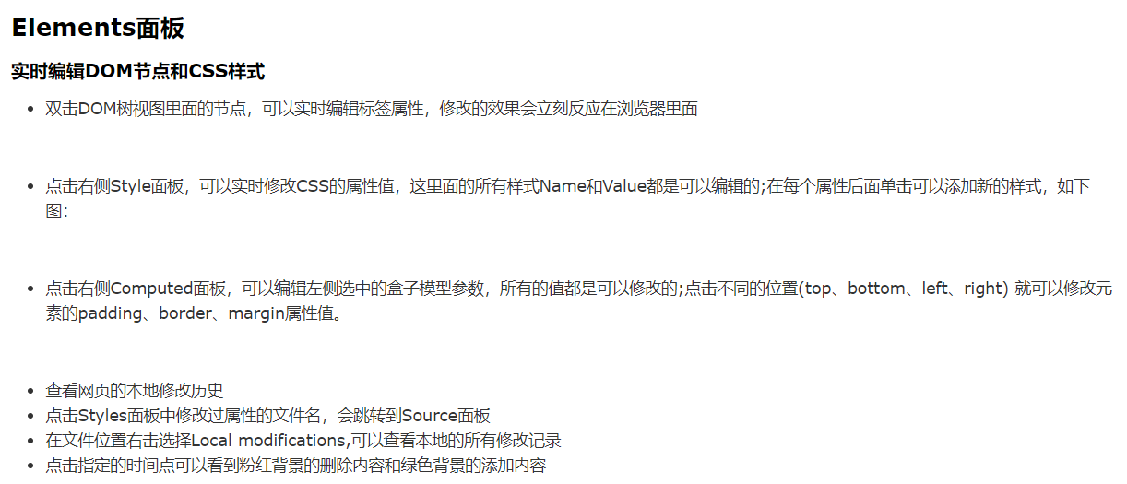Application:记录网站加载的所有资源信息，包括存储数据（Local Storage、Session Storage、IndexedDB、Web SQL、Cookies）、缓存数据、字体、图片、脚本、样式表等。
* Security:判断当前网页是否安全。

## Sources面板

你可以在这个面板里面调试你的JS代码，也可以在工作区打开你的本地文件。

### 调试JS代码

* 你可以点击JS代码块前面的数字外来设置断点，如果当前代码是经过压缩的话，可以点击下方的花括号{}来增强可读性，所有的断点都会列出右侧的断点区。
* 设置断点

断点可以在DOM元素节点发生改变时、XHR生命周期状态改变时、指定的事件执行时被触发

① DOM元素节点发生改变时

在Elements面板中指定的DOM节点上右击，在弹出的菜单中选择Break on...，可以看到三个选择项，比如我们选择Subtree modifications，  
那么当选择的节点里面的子节点被添加、删除、修改，则断点就会被触发。设置方式如下图：

下图是在我的系统里添加指定省市指定医院时由于增加了元素节点而触发的断点，通过单步调试可以看到会弹出一个div对话框供用户添加数据。

② XHR生命周期状态改变时

当XHR生命周期状态发生改变或者XHR的URL与Sources面板右侧的XHR Breakpoints栏设置的字符串匹配时，则断点就会有触发。

③ 指定的事件执行时

在Sources面板右侧的XHR Breakpoints栏下面是Event Listener Breakpoints,列出了各种类型的事件，勾选你要监听的事件，  
在指定的事件执行时，断点就会有触发。

分析资源在请求的生命周期内各部分时间花费信息

在Timing标签中可以显示资源在整个请求生命周期过程中各部分时间花费信息，可能会涉及到如下过程的时间花费情况：

* Queuing 排队的时间花费。可能由于该请求被渲染引擎认为是优先级比较低的资源（图片）、服务器不可用、超过浏览器的并发请求的最大连接数（Chrome的最大并发连接数为6）.
* Stalled 从HTTP连接建立到请求能够被发出送出去(真正传输数据)之间的时间花费。包含用于处理代理的时间，如果有已经建立好的连接，这个时间还包括等待已建立连接被复用的时间。
* Proxy Negotiation 与代理服务器连接的时间花费。
* DNS Lookup 执行DNS查询的时间。网页上每一个新的域名都要经过一个DNS查询。第二次访问浏览器有缓存的话，则这个时间为0。
* Initial Connection / Connecting 建立连接的时间花费，包含了TCP握手及重试时间。
* SSL 完成SSL握手的时间花费。
* Request sent 发起请求的时间。
* Waiting (Time to first byte (TTFB)) 是最初的网络请求被发起到从服务器接收到第一个字节这段时间，它包含了TCP连接时间，发送HTTP请求时间和获得响应消息第一个字节的时间。
* Content Download 获取Response响应数据的时间花费。

# Chrome开发者工具详解

# <https://blog.csdn.net/m0_37438418/article/details/80702459?utm_medium=distribute.pc_relevant.none-task-blog-2%7Edefault%7EBlogCommendFromMachineLearnPai2%7Edefault-5.control&depth_1-utm_source=distribute.pc_relevant.none-task-blog-2%7Edefault%7EBlogCommendFromMachineLearnPai2%7Edefault-5.control>

# chrome Network 过滤和高级过滤

# https://blog.csdn.net/tengdazhang770960436/article/details/90644523?utm_medium=distribute.pc_relevant.none-task-blog-2%7Edefault%7EBlogCommendFromMachineLearnPai2%7Edefault-3.control&depth_1-utm_source=distribute.pc_relevant.none-task-blog-2%7Edefault%7EBlogCommendFromMachineLearnPai2%7Edefault-3.control

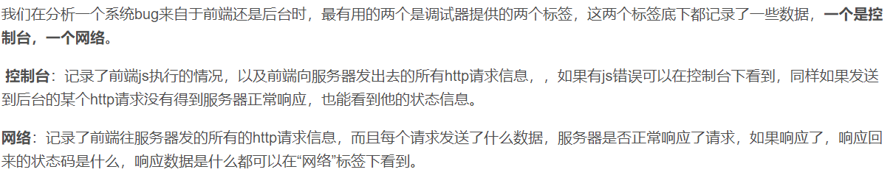

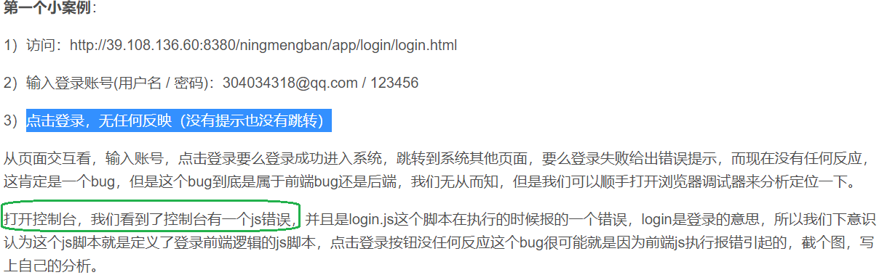

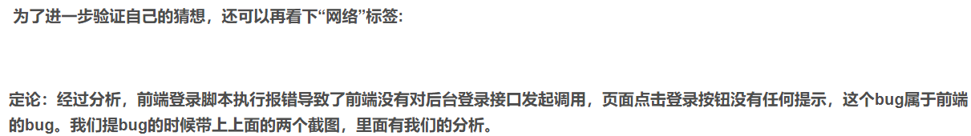

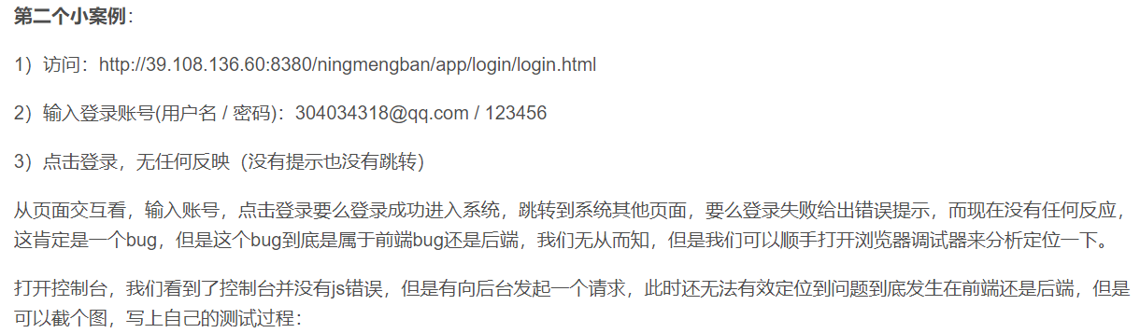 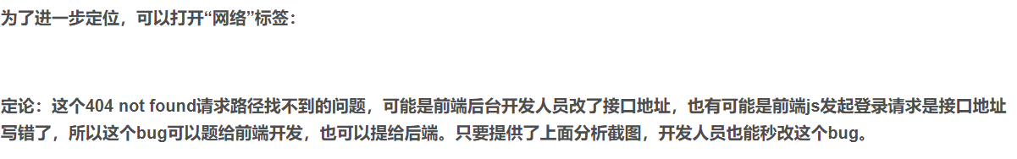

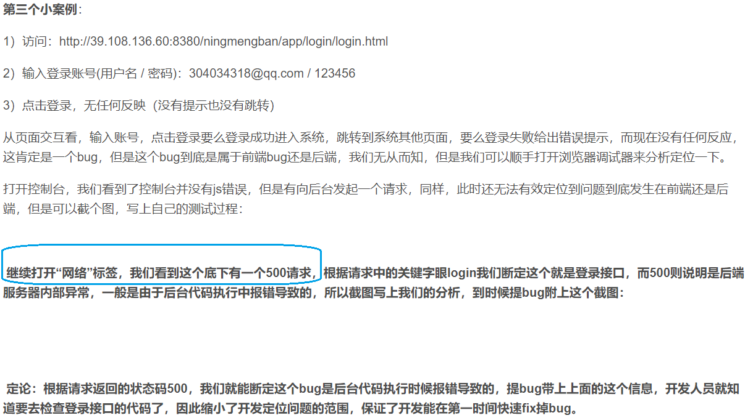

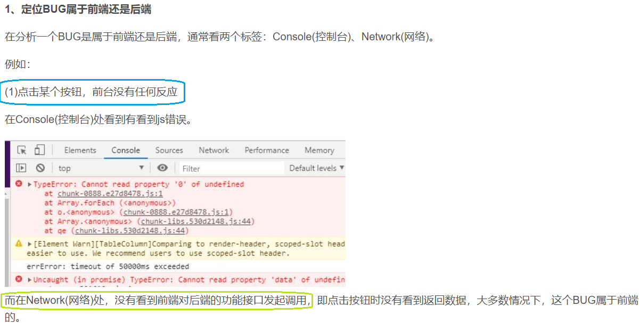

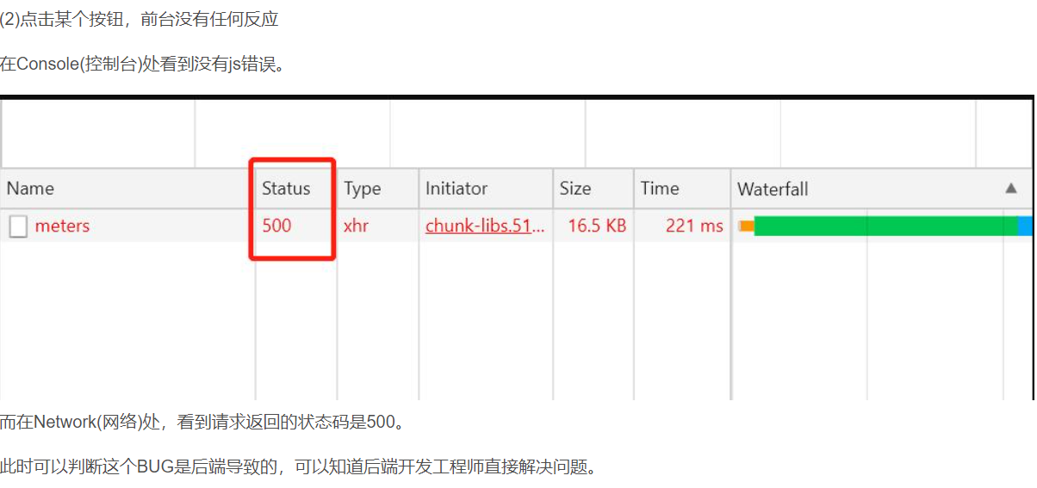

1. **测试工程师不只是负责发现问题，除了发现问题这种基本功外，定位问题，提出解决方案，提出预防方案也是要掌握的技能**。

这里先说定位问题的要求，定位问题要向深入，前提当然是对功能、产品的流程、开发方案、开发人员非常熟悉了，以我们部门为例，定位bug至少要到下面这种程度。

* **首先确定是界面显示问题还是功能问题**， 　　如果是**界面问题**，如贴图错误，文字错误，样式错误，则需要截图 　　如果是**功能问题**： 　　控制台的问题至少定位到：www的问题还是数据库问题，如果是**www问题至少要定位到是前端还是后端问题**；**如果是数据库问题至少要定位到是服务端接口问题还是中间件问题** 　　客户端的问题至少定位到：哪个dll模块或者逻辑出的问题 　　服务端的问题至少定位到：什么接口出的问题，导致数据库哪里不对
* 另外， 　　1）测试时不要全按照用例走，要多发散思维 　　2）测试时要尽量考虑得更全面，把一些多用户多终端或其他极端的情况都考虑到。 　　最后， 　　跟进重点问题的修改进度和方案，询问开发时如何修改的，反思开发的修改方案是否存在漏洞。

1. **为何要学会区分前端和后台BUG？**

* 如果是一个多人开发的系统，不能明确定位到这个bug是谁造成的，容易提交给错误的开发人员，于是bug会像皮球一样被开发踢来踢去，耽误开发解决bug的时间。 　　即便提交给对的开发，开发也未必能查到bug产生的原因和代码有问题的地方，因此不一定能修复bug，往往修改了自己认为可能有问题的地方，然后测试发现还有问题，继续发回给开发，开发继续查，来来回回耽误解决bug的时间。
* 再退一步来说，如果开发水平很高，没有1和2的问题，对于测试来说也很容易提交重复的bug，因为可能很多bug都是由于一个地方引起的，只是表现出问题不一样，但本质却是一样的，这样也是耽误了测试时间。
* 当然能遇到的远远不止以上3种情况，所以对于测试来说仅仅提交bug是不够的，无论对于测试自身的提高积累，还是对于项目进度推进都是非常重要的。

1. 要怎么样才能定位bug呢？

当bug出现时，一般来说分大致3种情况，

1. **数据库层面**的：可能少某个字段，或者字段值为空等等，这些可能在设计数据库时就埋下了错误的种子，导致程序调用数据库错误的数据产生bug，这一类问题不算普遍，但也是最容易忽视的一种情况，有时候从数据库入手定位bug说不定还能发现数据库的设计缺陷呢。
2. **网络层面**的：通常这种都是网络情况较差的时候产生的，比如手机的移动网络信号不好，又或是公司网络不稳定，导致js/css未加载完全或者请求超时等等，这种问题其实非程序bug造成的，可以不用提交bug，也不用让开发毫无头绪的去查代码的问题。当然如果可以的话也可以当优化建议提给开发，让他优化代码，比如压缩js/css，增加超时时间，超时后的重试机制。
3. **代码层面**的：普遍的bug基本都是代码有问题造成的，排除掉1和2剩下后就可以确定是程序bug了。对于了解网络架构的人来说，

**其实程序也分前端和后端的**，一般对于界面显示有问题直接可以判断是前端的问题，比如系统兼容性，浏览器兼容性。

而对于数据或者逻辑上的问题，则需要（检查接口）前端和后台之间是通过**接口文件**相互联系的，通过抓包工具来进行分析 ：

1）请求未返回数据，可能是client（客户端）请求数据错误，可能是server端处理错误。

2）请求返回错误的数据，那就是server端（服务器端）处理错误。

3）请求返回正确的数据，那就是前端处理server端（服务器端）返回数据有错误 　　定位bug就像这样抽丝剥茧一层层排除，从而把最后剩下的可能性给找出来，说难其实也不难，但需要有足够的逻辑思维能力来推断，也需要足够的耐心去寻找bug的根源。

**什么是前端和后台？**常常说到的一个IT项目，包括前端开发，后台开发，软件测试，架构，项目经理，产品需求。那么对于一位优秀的软件测试工程师来说，需要区分前端和后台的工作就显得尤为重要。 简而言之，**前端一般是指界面的设计居多**，**他们往往需要调用****后台的一个接口**，**进行一个HTTP请求**，**根据后台反馈回来的数据，渲染到页面上**。

1. 从而实现按钮（如果前端只是画了页面，接口未调试，点击页面按钮是无反应的），数据显示的正常。 　　测试工程师如何区分前端和后台的BUG-----------
2. **前台的bug通常是功能、界面和兼容性等有关**；
3. **后台的bug与逻辑、性能和安全性有关**。与数据相关的错误、排序问题大多是后台问题，对于APP页面toast提示可能是后台给的，可能是APP给的
4. 1、检查接口前端和后台之间是通过接口文件相互联系的，同样，测试人员也是可以看到这个一接口文件，很多人以为，这一点都不重要，那你大错特错了。因为这是区分前端和后台bug的关键。
5. 2、情况分析 　　a、检查请求的数据是什么，反馈的数据又是什么 　　可以通过抓包工具来进行抓包分析。 　　大多数的浏览器都有自带的抓包插件，如FireFox的FireBug插件，Chrome、360急速模式、搜狗高速模式自带的DevelopTools插件，F12开启抓包后，在NetWork中可以看到当前页面发送的每一个http请求。 　　通常情况下，**我们可以通过请求接口、传参和响应三部分来判断Bug**，另外，也可以在浏览器的控制台进行代码调试定位。
6. （1）**请求接口URL**是否正确 　　如果请求接口URL不正确，为前端Bug； 　　（2）http请求中的参数是否正确 　　如果http请求中的参数不正确，为前端Bug；

（3）如果接口URL和参数都正确，查看响应内容是否正确 　　如果这种情况下响应内容不正确，则为后端Bug。

（4）如果JS基础比较好的话，也可以在浏览器的控制台中输入JS代码进行调试 　　HTTP请求中，**如果是get请求**，那么表单参数以name=value&name1=value1的形式附到url的后面，如果是**post请求**，那么表单参数是在请求体中，也是以name=value&name1=value1的形式在请求体中。

**get请求：**

-------------------------------------------------------------------------

RequestURL:http://127.0.0.1:8080/test/test.do?**name=mikan**&**addres**

**s=street** -------请求参数

**Request Method:GET**

Status Code:200 OK

**Request Headers 　　Accept**:text/html,application/xhtml+xml,application/xml;q=0.9,image/webp,*/*;q=0.8

**Accept-Encoding**:gzip,deflate,sdch

Accept-Language:zh-CN,zh;q=0.8,en;q=0.6 　　AlexaToolbar-ALX_NS_PH:AlexaToolbar/alxg-3.2

**Connection**:keep-alive 　　**Cookie**:JSESSIONID=74AC93F9F572980B6FC10474CD8EDD8D 　　**Host**:127.0.0.1:8080

**Referer**:http://127.0.0.1:8080/test/index.jsp

**User-Agent**:Mozilla/5.0 (Windows NT 6.1)AppleWebKit/537.36 (KHTML, like Gecko) Chrome/33.0.1750.149 Safari/537.36

**Query String Parameters**

**name:mikan 　　address:street**

Response Headers

Content-Length:2 　　Date:Sun, 11 May 2014 10:42:38 GMT 　　Server:Apache-Coyote/1.1

**Post请求：**

**RequestURL**:http://127.0.0.1:8080/test/test.do

**Request Method:POST**

Status Code:200 OK

**Request Headers 　　Accept**:text/html,application/xhtml+xml,application/xml;q=0.9,image/webp,*/*;q=0.8

**Accept-Encoding**:gzip,deflate,sdch

**Accept-Language**:zh-CN,zh;q=0.8,en;q=0.6 　　AlexaToolbar-ALX_NS_PH:AlexaToolbar/alxg-3.2

**Cache-Control**:max-age=0

**Connection**:keep-alive

**Content-Length**:25

**Content-Type**:application/x-www-form-urlencoded 　　Cookie:JSESSIONID=74AC93F9F572980B6FC10474CD8EDD8D 　　Host:127.0.0.1:8080 　　Origin:http://127.0.0.1:8080 　　Referer:http://127.0.0.1:8080/test/index.jsp 　　User-Agent:Mozilla/5.0 (Windows NT 6.1)AppleWebKit/537.36 (KHTML, like Gecko) Chrome/33.0.1750.149 Safari/537.36

**payload**

**Form Data**--------其中显示请求的参数 　　name:mikan 　　address:street

**Response Headers**

Content-Length:2

Date:Sun, 11 May 2014 11:05:33 GMT

Server:Apache-Coyote/1.1

**这里要注意post请求的Content-Type为application/x-www-form-urlencoded，参数是在请求体中，即上面请求中的Form Data**。

通过chrome的开发者工具看到请求头如下： RequestURL:http://127.0.0.1:8080/test/test.do

Request Method:POST

Status Code:200 OK

Request Headers 　　Accept:*/* 　　Accept-Encoding:gzip,deflate,sdch 　　Accept-Language:zh-CN,zh;q=0.8,en;q=0.6 　　AlexaToolbar-ALX_NS_PH:AlexaToolbar/alxg-3.2 　　Connection:keep-alive 　　Content-Length:28 　　Content-Type:text/plain;charset=UTF-8 　　Cookie:JSESSIONID=C40C7823648E952E7C6F7D2E687A0A89 　　Host:127.0.0.1:8080 　　Origin:http://127.0.0.1:8080 　　Referer:http://127.0.0.1:8080/test/index.jsp 　　User-Agent:Mozilla/5.0 (Windows NT 6.1)AppleWebKit/537.36 (KHTML, like Gecko) Chrome/33.0.1750.149 Safari/537.36

**Request Payload-------其中显示参数 　　name=mikan&address=street**

Response Headers 　　Content-Length:2 　　Date:Sun, 11 May 2014 11:49:23 GMT 　　Server:Apache-Coyote/1.1 　　注意请求的Content-Type为text/plain;charset=UTF-8，而请求表单参数在RequestPayload中。 　　下面是后台响应参数，

根据**接口的文件**(**payload from response**)，

* 检查数据是否正确，如果发送的数据是正确的，但是后台反馈的数据是不符合需求的，那就是后台的问题；
* 如果前端没有请求接口，或者请求的时候发送数据与需求不符，那这个时候就是前端的问题了。
* 前台bug定位：按F12在**console中查看报错信息**，对于出错的js可以在Sources下查看对应报错的资源文件，写入禅道提交给开发即可
* 后端的Bug，如何准确的定位问题在哪里，如何精准的描述Bug？ 　　（1）查看**报错日志** 　　查看报错日志，通过日志分析，需要有一定的经验，并且有一定的代码基础，才能更好地定位问题。 　　（2）查看**数据库的数据** 　　了解所测功能的数据表结构，测试过程中，查看数据库的数据，确认数据的正确性。 　　（3）查看**缓存**（如Memcache、apc、redis等缓存）是否正确
* 现在来分析bug可能是前台还是后台： 　　**case1**：文本框输入不合法的内容，点击提交按钮， 如果不合法的内容提交成功， 那应该是前后台没有做校验， 前后台都有这个bug 　　**case2**：文本框输入合法的内容，点击提交按钮， 查看数据库中的数据和输入的内容不一致， 这个时候需要看前台传的数据是否正确，使用fiddler抓包， 查看请求头里面的数据是否和输入一致，如果一致就是后台的问题， 如果不一致，就是前台的bug 　　**case3**：界面展示不友好， 重复提交 这些都是前台的bug 　　前台定位方法：
* 前台bug注意以下三个方面： 　　（1）网站前台的权限控制：没有权限的用户是不能直接输入url的方式来进行访问的，**必须进行登录**。以后涉及到权限的测试，一定不能漏掉url的方式也需要验证一下。而在单个页面进行W3C测试时则需要去掉该权限控制。 　　（2）网站前台的title，对于这个也很容易忽视。进入到不同的功能页面，title显示应该是有，并且要和你进入的页面一致。title就是在浏览器最左上角看到的那些文字
* （3）http和https的注意点：https是一种安全链接，它是需要证书的，而http就是普通链接，所以在你的系统中客户会要求某些关键的地方希望加上这种安全连接，那么此时你需要注意的是，对于不需要的安全链接的地方千万也要去重点测试，有些开发会很容易忽略这一点。
* 你要打开HTTPS开头的网站，前提是该网站安装了SSL证书，只有安装了SSL证书的网站，并且开启了**443**端口，你才可以通过HTTPS加密协议无访问。如果没有则不能访问。 　你可要测试，比如在某个网站http协议后面加个s去访问，看能否访问成功，能成功，会显示绿色安全小锁，否则就不能访问。给你举几个安装了ssl证书，可要https访问的网站，1号店，天猫，淘宝，支付宝，百度，沃通CA，工信部网站等等
* 前端bug主要分为3个类别：HTML,CSS,Javascript三类问题 　　给个最大的区别方式方法： 　　**出现样式的问题基本都是CSS的bug** 　　**出现文本的问题基本都是html的bug** 　　**出现交互类的问题基本都是Javascript**的bug
* 现在以淘宝的前端人员工作为例进行相关bug定位的剖析 　　判断前后台问题的区分方法： 　　F12, 打开错误控制台console 　　区分前后台交互：查看网络请求 　　一、HTML 　　**最常见的HTML的问题—就是标签的问题了**，最常见的排查和解决办法就是查看页面源代码，然后通过检查标签的工具，现在暂时提供idea.exe进行检查，有其他更好的工具再进行推荐。 　　常见问题类别： 　　标签闭合—表象，页面中出现大范围的混乱，就是少了标签的情况，导致标签未闭合 　　标签浮出—例如鼠标移动到文本位置，浮出全名的这种浮出形式都属于标签浮出的问题 　　标签在不同的浏览器的一种解析方式的不同导致的前端bug例如如下结构 　　该部分可以看做为一个大的框即是标签 内嵌标题的标签
* 二、CSS，产生样式问题。例如：排版，布局，颜色，背景等 　　css的bug主要分为：兼容型bug 、业务性bug 和 内容型bug 　　**兼容型bug**a) 表现：仅在少数几个浏览器上出现 　　b) 原因：浏览器的解析不一致 　　c) 解决：根据实际情况进行前端代码的通用性 　　d) 类别： 　　**脚本兼容型问题**：在出现对应交互的问题就基本可以定位到脚本兼容型bug，例如DIV的显示和层结构。实际可以参考聚划算的几个商品鼠标移动到小图的时候，对应大图展示的功能。 　　页面样式兼容型问题：直接表象在样式上，都是基于框架的页面展示错误，很容易定位 　　**业务性bug**a) 表现：在所有浏览器下都有该问题 　　b) 原因：对业务不熟悉 　　c) 解决：根据需求进行修改达到业务要求 　　该类型的定位，主要在和实现的要求不一致，最直接表现在页面的友好型，用户的可用性的bug，可以定位为该类型 　　**内容型bug** 　　a) 表现： 前端自测正确，但在填入内容后，出现的错误，内容消失等 　　b) 原因： 扩展性未考虑周全 　　c) 解决： 进行overflow test 　　输入内容的长度限制等功能可定位为内容型bug
* 三、Javascript 　　最直接的判断方法，**刷新页面**，**出现滞后显示的一些模块基本都为脚本的输出块**。该部分的一些问题可以参照兼容型bug中类别的脚本兼容型bug。 　　有产生交互类的问题，大多数都可以定位到是属于javascript产生的问题，该部分大多不会报错 　　有错误提示类的。页面左下方有出现javascript的错误提示；有弹出错误信息提示的bug；**浏览器返回的一些错误弹出框都属于javascript的bug**
* 后台bug定位：根据后台日志文件 　　系统使用secureCRT进行日志获取 　　(1)编码问题：tomcat是新的，需要改编码 修改tomcat的server.xml文件 　　特别是windows下的项目重新部署到linux系统下， 　　(2)空指针：程序问题，一般没有考虑到为空情况，或者主外键约束的数据为空，或者删除关联数据，导致为空 　　(3)**长度过长，超过最大长度，测试环境修改数据库字段长度后生产环境未修改，导致报错**！！ 　　(4)非法数据： 　　(5)内存溢出：重启 　　系统使用secureCRT进行日志获取，或者服务器控制方面的操作（关闭和重启） 　　重启的一般情况： 　　1）热部署 （新增部分功能，或者修改部分bug)
* 3.如何查看日志？ 　　一台服务器可以部署多个应用： 　　cd usr/local/测试服务器名称/logs //查看先进入到服务器的logs目录下 　　tail -f catalina.out //监视catalina.out 文件的尾部内容（默认10行）

# 在网页上点击一个按钮到服务器的整个流程

# https://blog.csdn.net/liao0801_123/article/details/89451179?utm_medium=distribute.pc_relevant.none-task-blog-2%7Edefault%7EBlogCommendFromBaidu%7Edefault-5.control&depth_1-utm_source=distribute.pc_relevant.none-task-blog-2%7Edefault%7EBlogCommendFromBaidu%7Edefault-5.control

# 

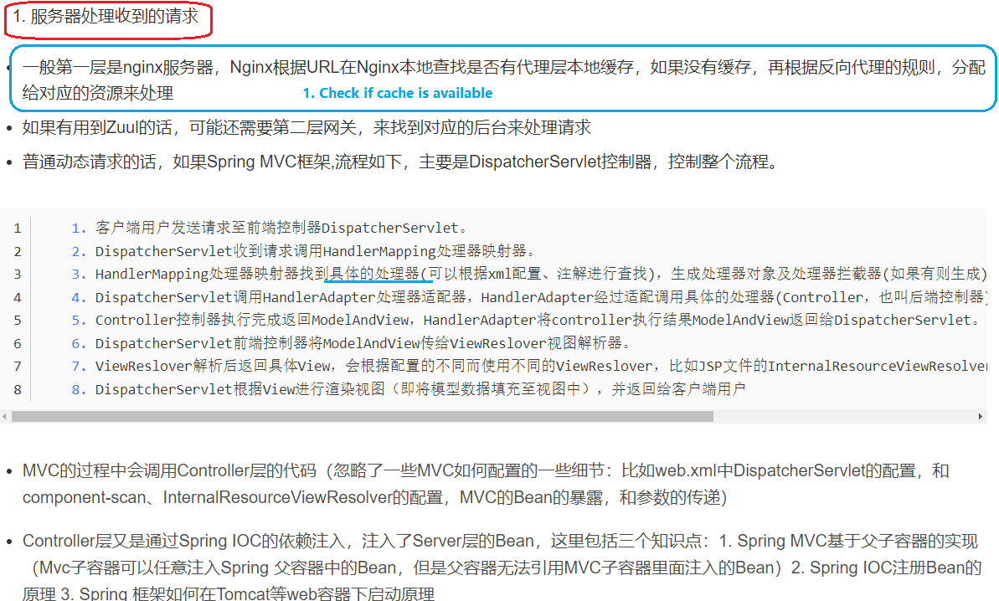

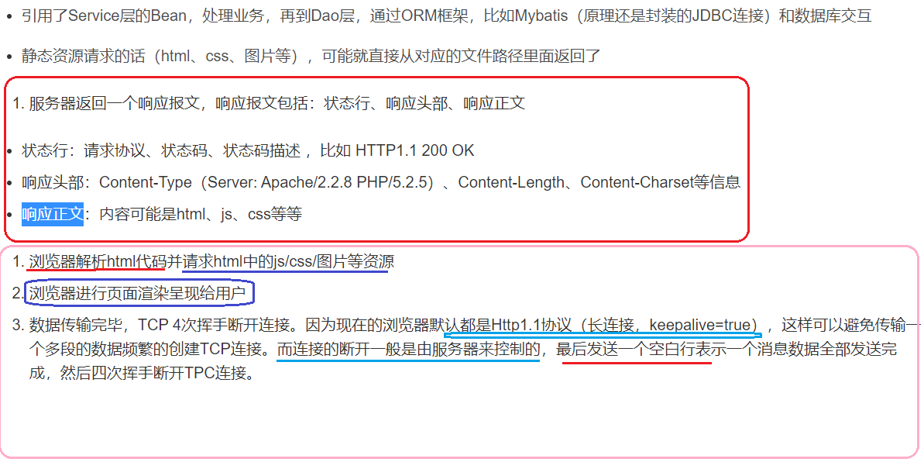

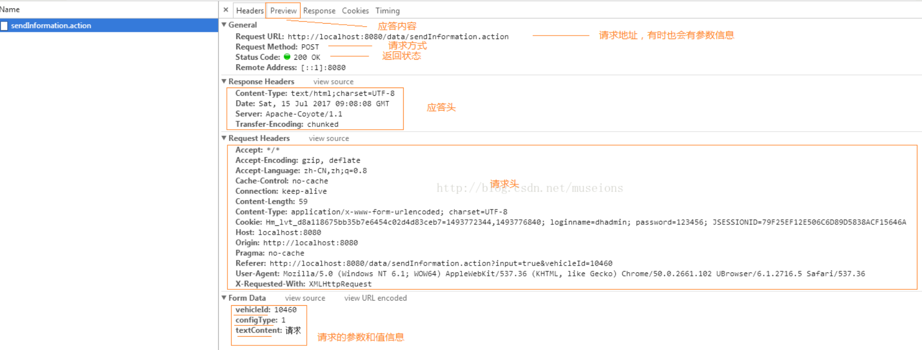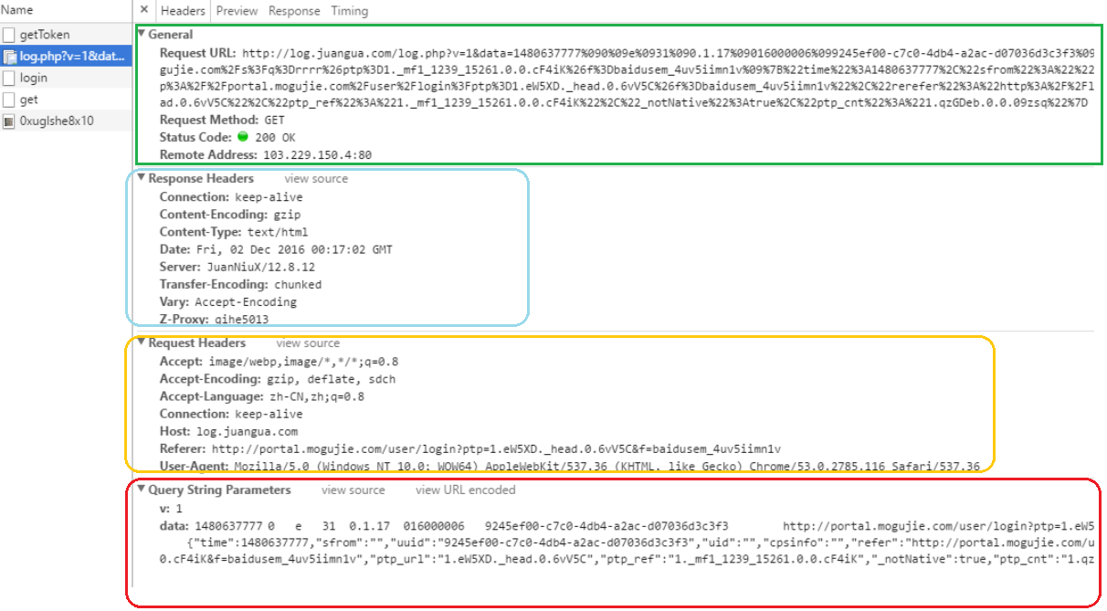

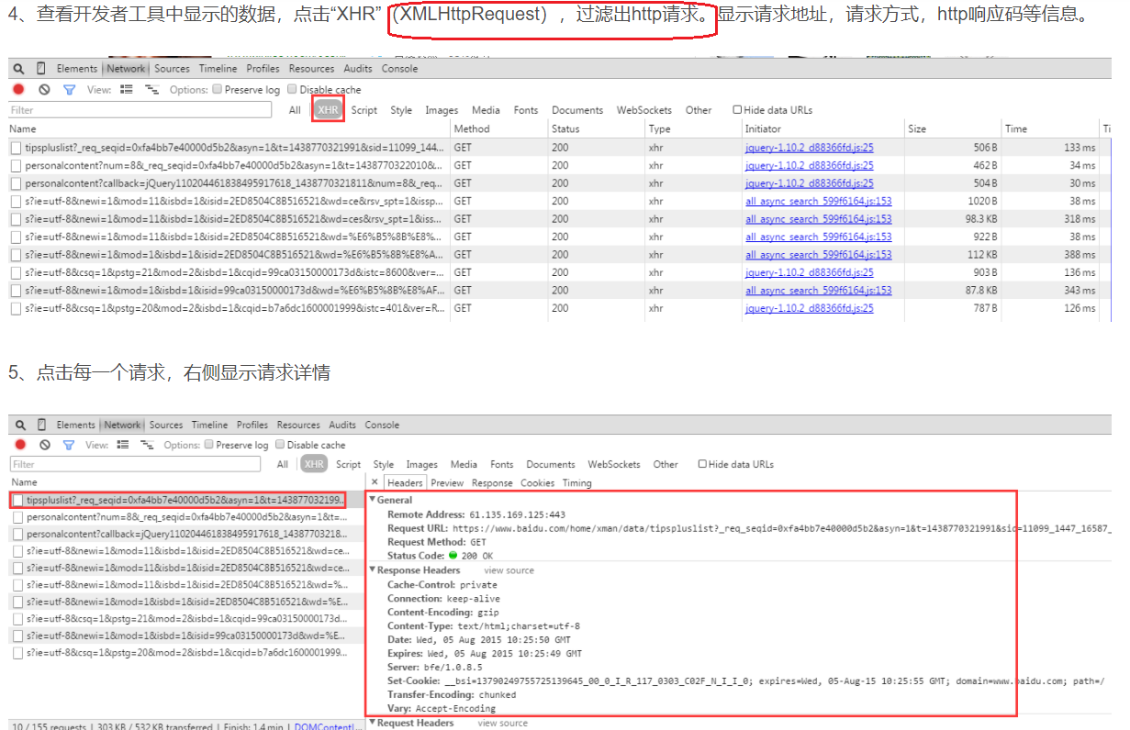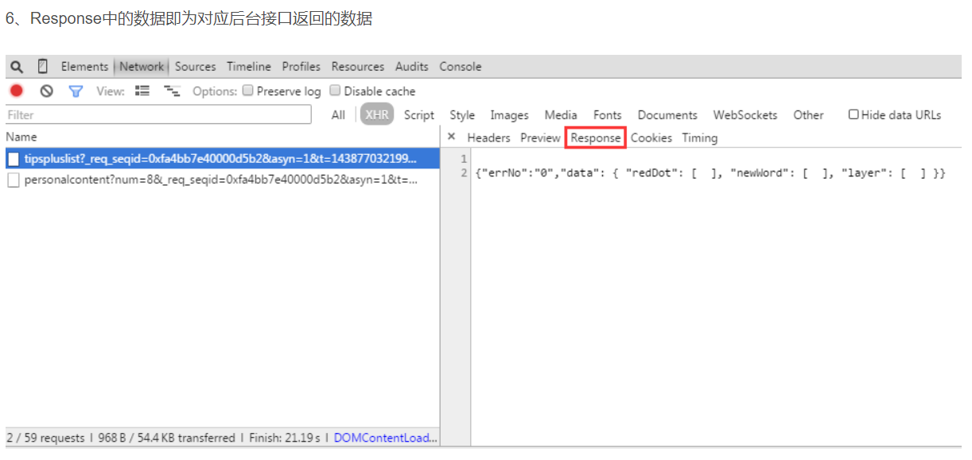

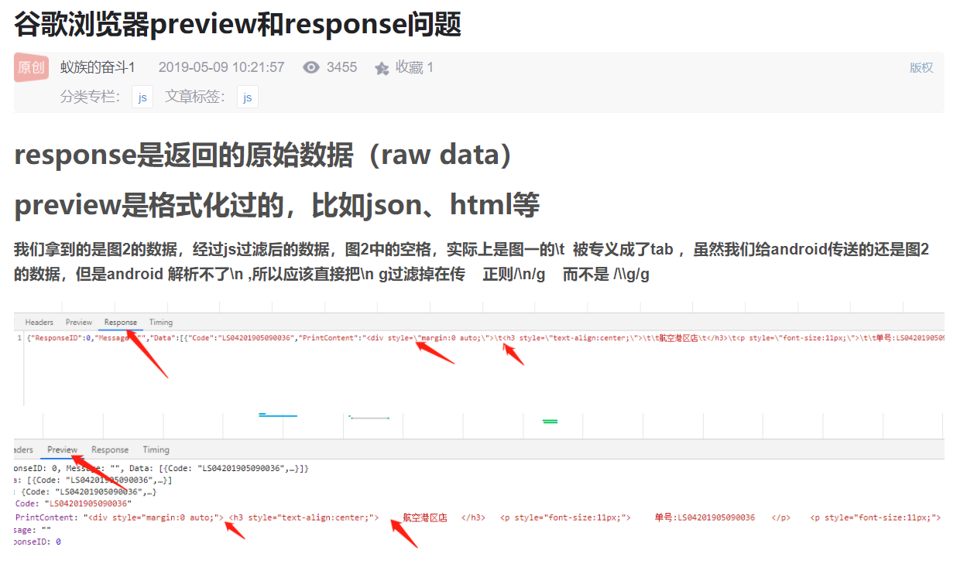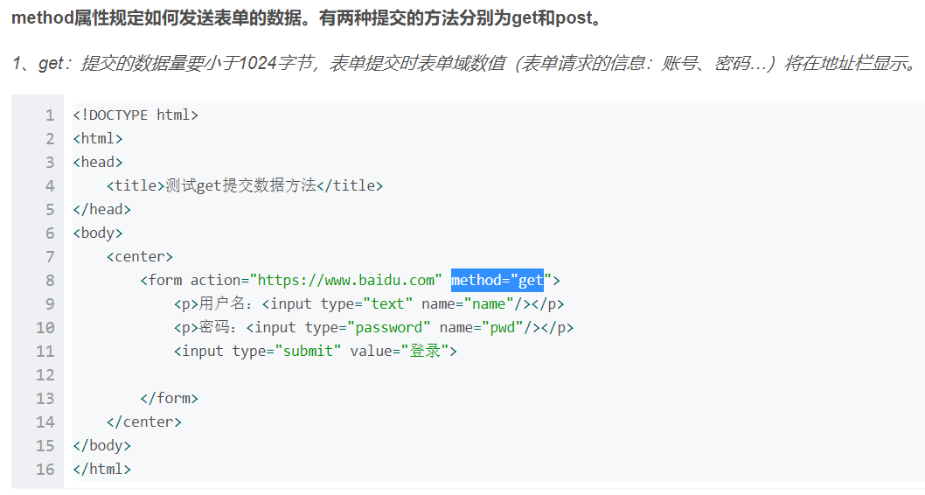

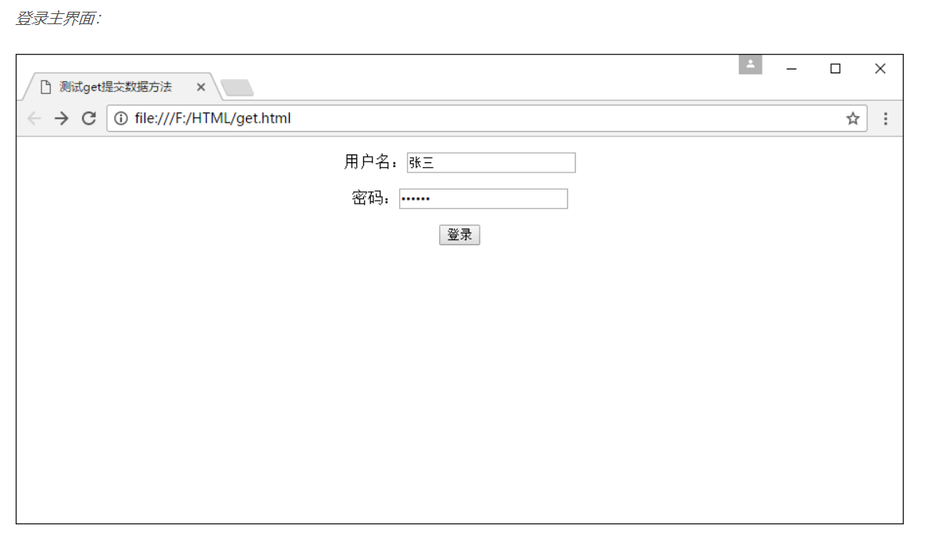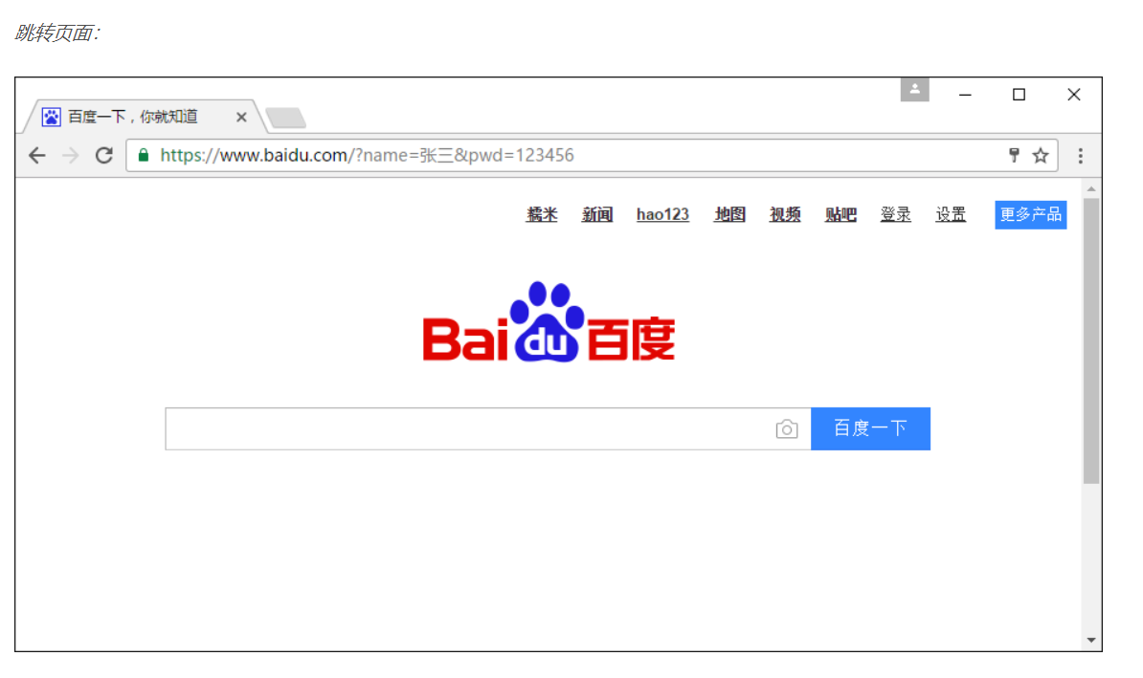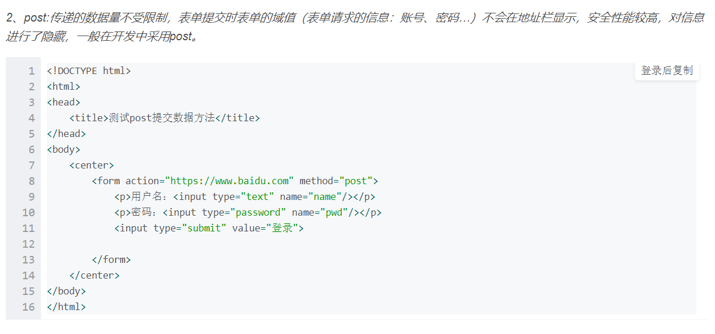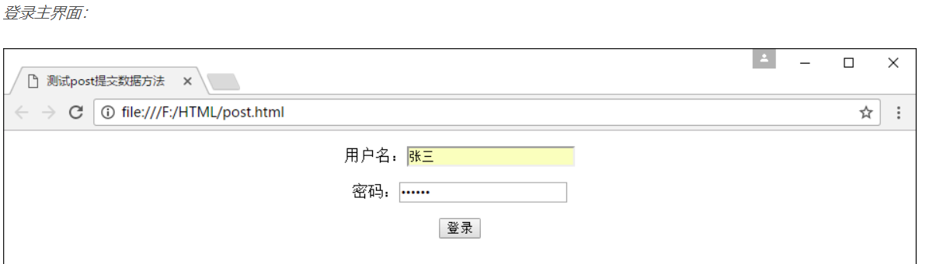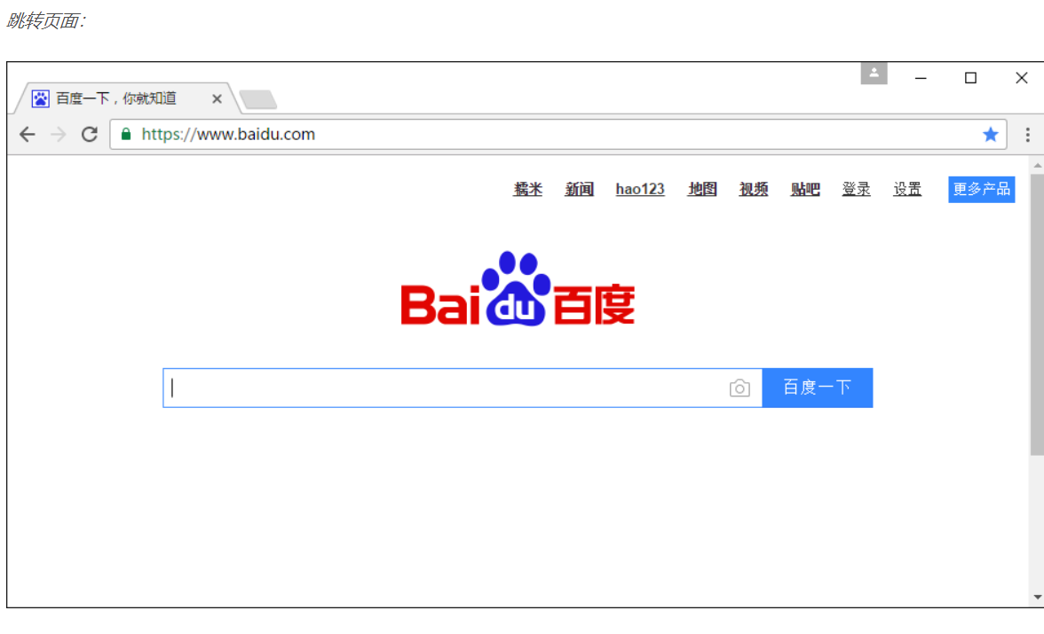

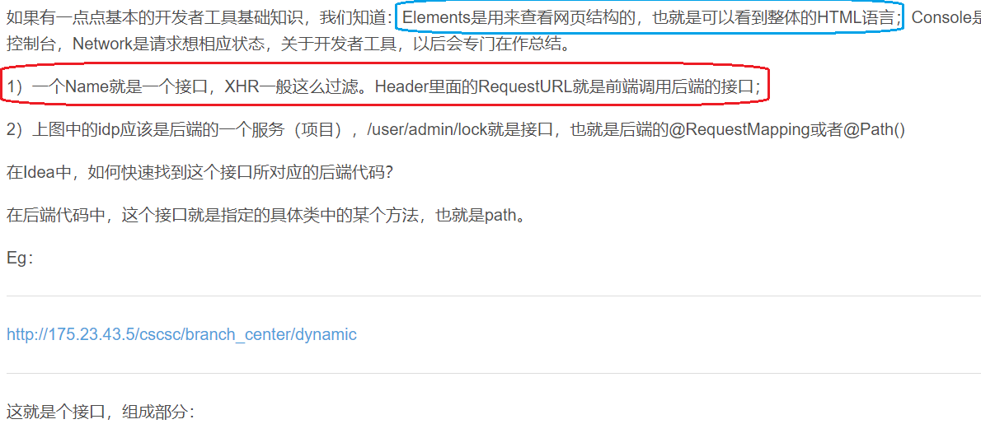

1. **接口测试常见bug**

一、**接口参数数据类型**：

1. 数值型

2. 字符串类型

3. 数组或者 链表类型

4. 结构体

**二、接口测试常见bug**：

1. **特殊值处理不当**导致程序异常退出或者崩溃

2. **类型边界溢出**，导致数据读出和写入不一致

3. 取值边界外值未返回正确的错误信息

4. **参数 为null**或空字符串“”等

5. **权限未处理，可以访问其他用户的信息**

例如:无权限可以访问，或者 一般用户可以访问管理员权限）

6. 逻辑校验不完善，可利用漏洞获取非正当利益

例如：某网站兑换1块钱需要100币，当小于100币时调用后台 接口是否可以兑换

例如：购物结算时为100元，调用 后台接口设为0元，哈哈

7. 状态处理不当，导致逻辑出现错误（可能程序员123都搞懵了）

8. 数组类型item个数为0或者item重复时程序异常退出

9. 超时问题，超时后处理

10. 潜在性能问题（后台提交处理或者把性能风险提前提出）

# WEB测试常见BUG

# 1.翻页

# 翻页时，没有加载数据为空，第二页数据没有请求

# 翻页时，重复请求第一页的数据

# 翻页时，没有图片的内容有时候会引用有图片的内容

# 2、图片数据为空

# 图片数据为空时，会保留为空的图片数据位置

# 3、链接为空

# 链接为空时，点击图片，会刷新页面

# 4、服务端部分字段为空

# 整个页面出现空白

# 5、session过期

# session过期后，可能整个页面的数据就会丢失，页面呈现空白

# 6、文字内容过多

# 文字内容过多时，页面排版错乱

# 7、不同平台的浏览器，功能、样式问题

# PC与手机浏览器，同段代码会展示不同的样式

# 同个功能在不同的浏览器上面，功能会出现失效的现象

# 8、弹窗，针对图片弹窗

# 不同的手机，弹窗处理机制会不一样，导致有些手机点击弹窗按钮，弹窗不会出现

# 9、第三方应用，访问网页

# 会偶尔出现，HTML+CSS样式不起任何作用，页面呈现空白（遇见过，无复现）

# 第三方应用登录网页后，登录账户错乱

# 第三方应用分享，微信、QQ、微博三种分享渠道，有三种不一样的分享机制

# 10、音频网页

# 不同手机、不同的系统版本，有些手机进入网页后，音频效果会自动播放，相反有些手机需要点击播放按钮，才能播放

# 11、自动检测是否安装应用

# 有些手机上是安装过应用的，通过手机浏览器打开此应用的任何页面，页面顶部会不会自动判断是否安装此应用，有些手机可以自动检测，但部分手机是不可以检测的，安卓手机偏多，iPhone手机也不少

**12、cookie过期**

　　WEB系统基本上会用到cookie，如果cookie未在预定的时间内进行保存，刷新页面，会对cookie有影响

**13、链接正确性**

　　链接未按指定的跳转

　　所跳转的链接不存在

　　链接不正确跳转

　　14、导航测试

　　WEB基本上每个页面顶部都会有导航，看下导航是否为死导航、乱导航等

**15、分辨率**

　　页面文字及样式，应支持常见的分辨率

**16、文本字符**

　　简单的文本字符判断，像手机号不能输入非数字以外的字符

**17、性能测试**

　　请求数据时的响应，会不会很久才会请求到数据

**18、图片测试**

　　正常的图片展示，是否会模糊

　　图片是否会截断及压缩

　　图片格式的处理，JPG、PNG、GIF

　　19、**客户端兼容性**

　　平台兼容性，第三方客户端应用内引用web页面，主要是Android与IOS系统

　　浏览器兼容性

**20、整体界面测试**

　　整体界面的样式、文字排列、图片展示等

# web测试bug清单

# 

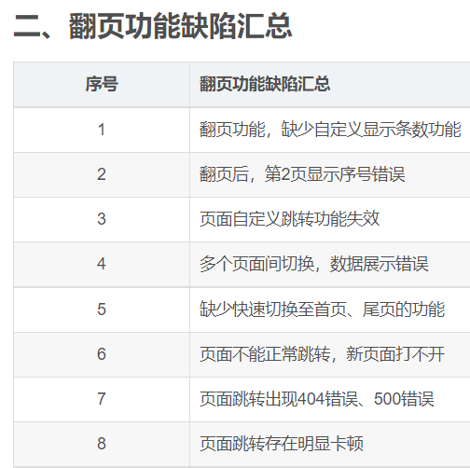

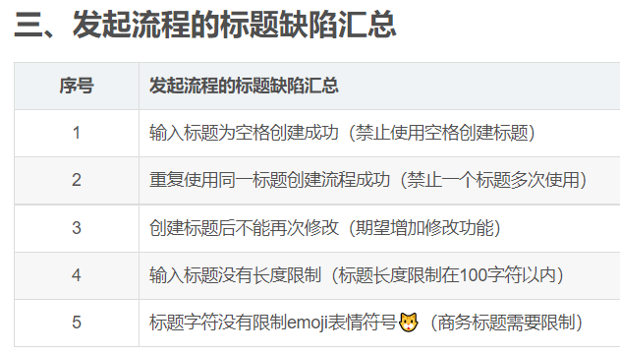

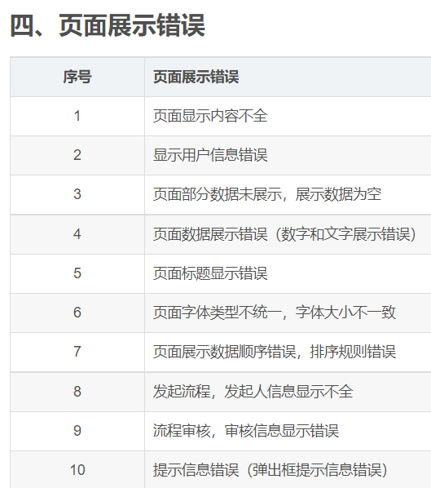

# Web前端常见问题汇总

# 

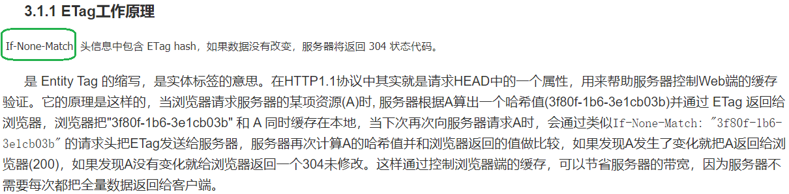

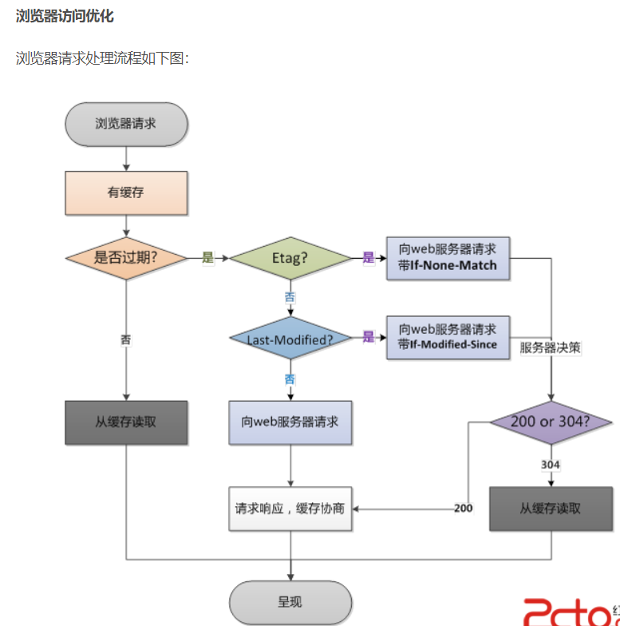

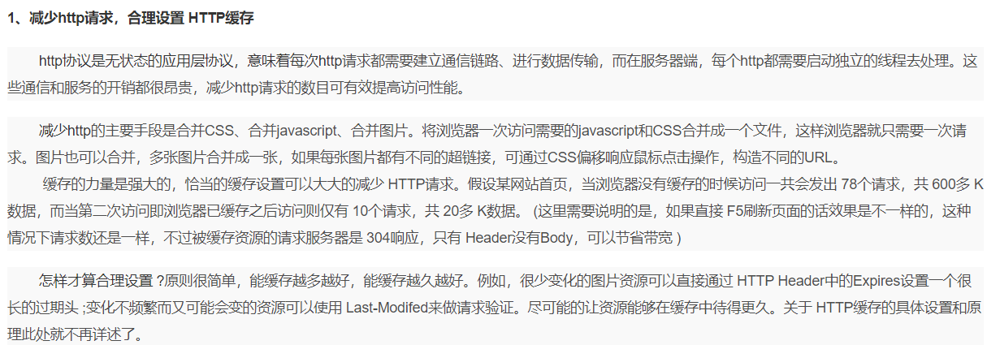 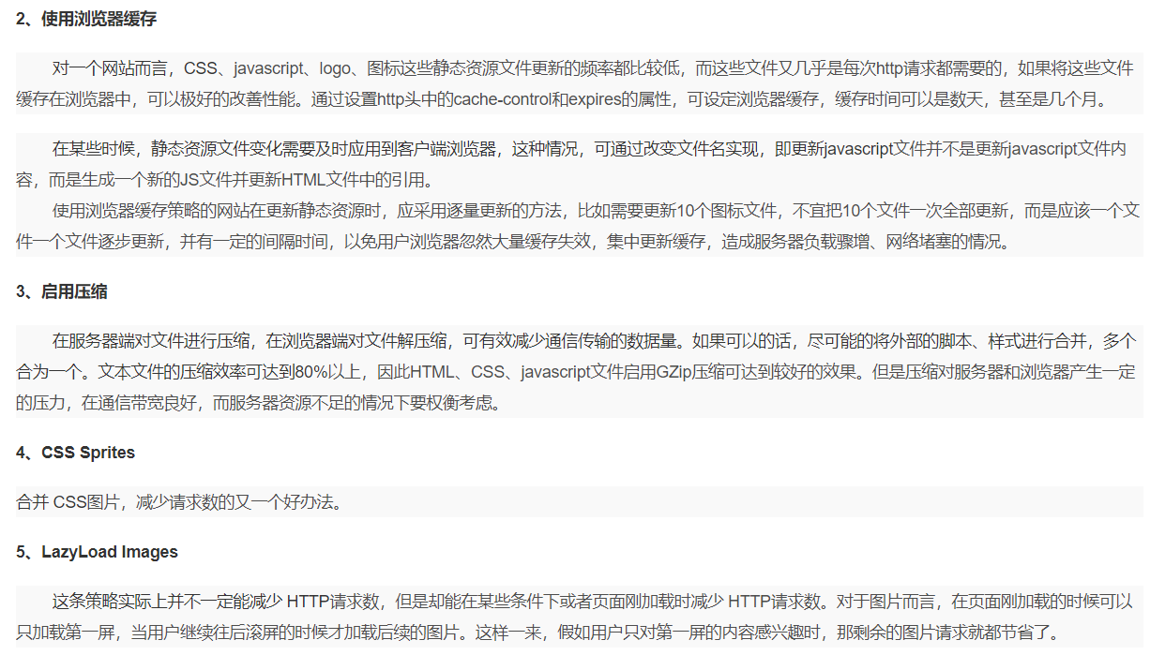 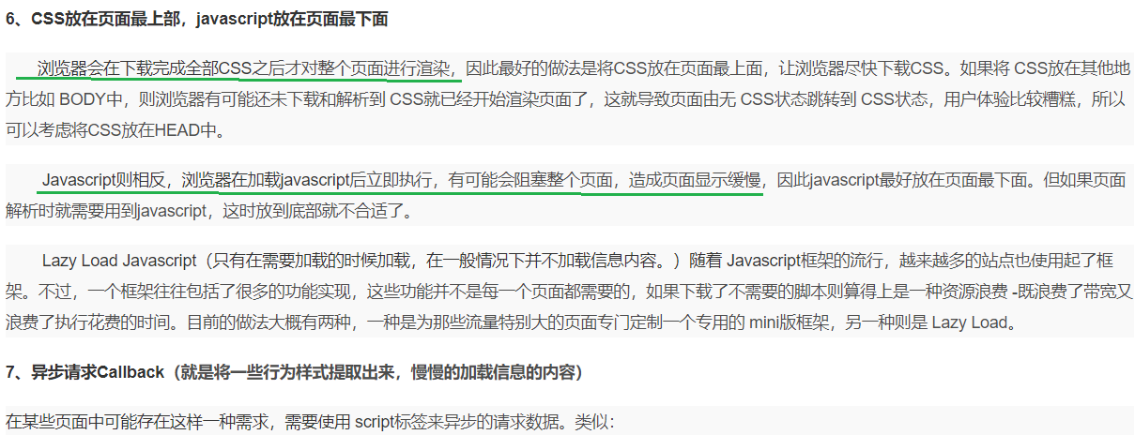

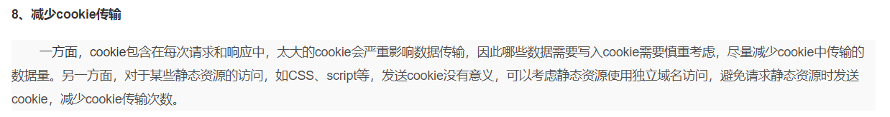

# 软件测试中界面UI测试常见BUG汇总

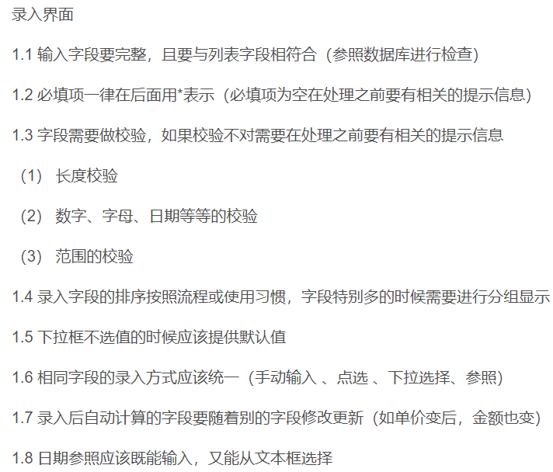

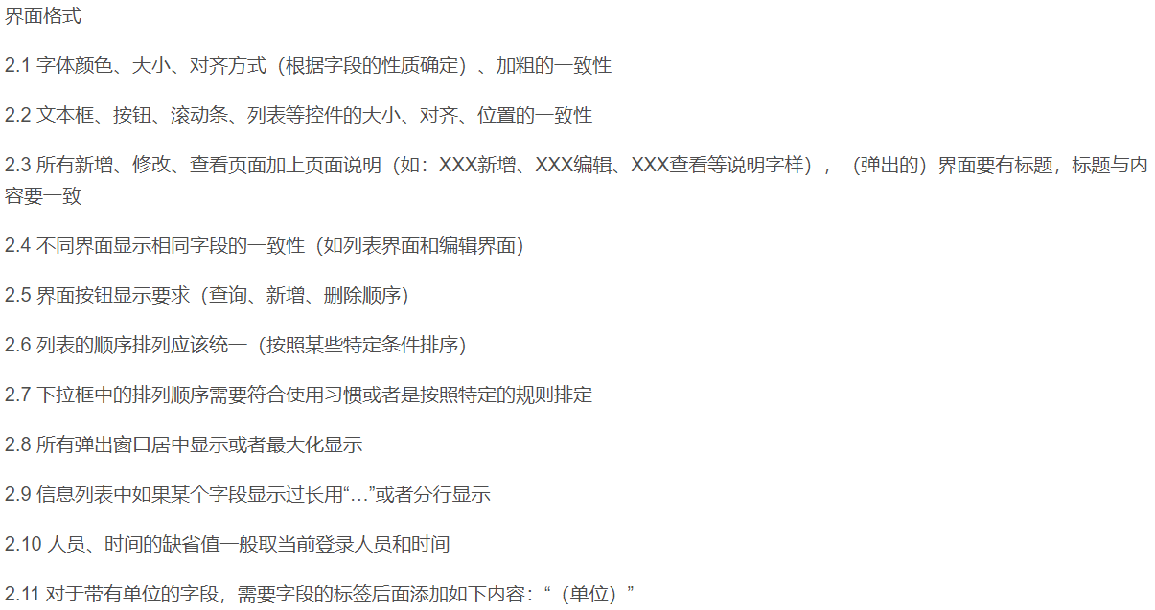

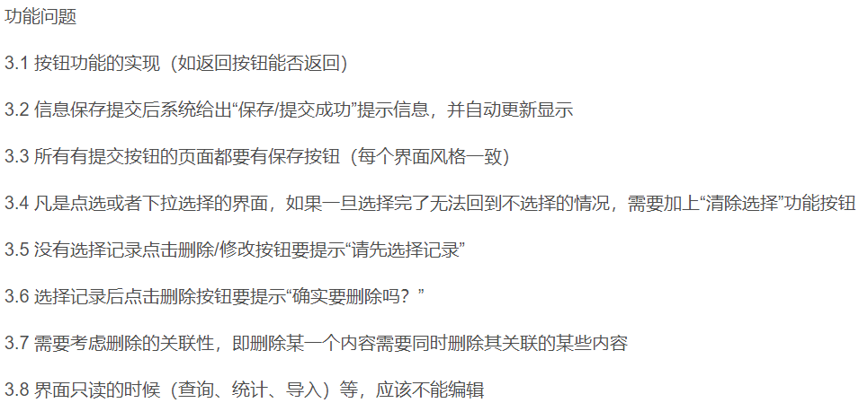

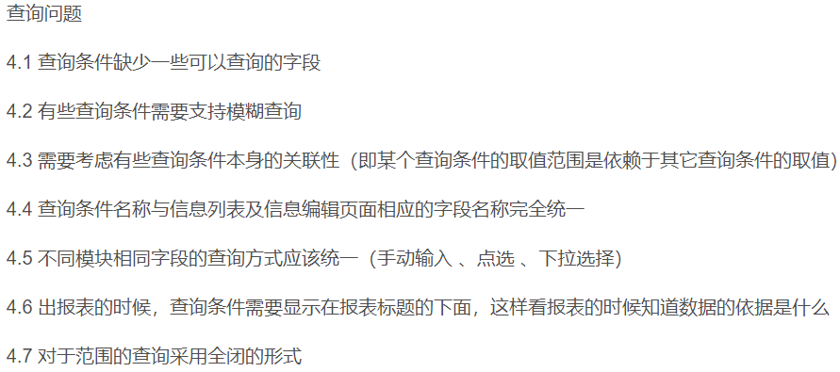

# 软件缺陷小总结

# 

